Муниципальное бюджетное дошкольное образовательное учреждение Курагинский детский сад №1 «Красная шапочка» комбинированного вида

МЕТОДИЧЕСКИЙ СБОРНИК

РАБОТА ТВОРЧЕСКОЙ ГРУППЫ «ВЫПУСКНИК» В МБДОУ КУРАГИНСКОМ ДЕТСКОМ САДУ№1 «КРАСНАЯЯ ШАПОЧКА»
за 2021-2022 учебный год.

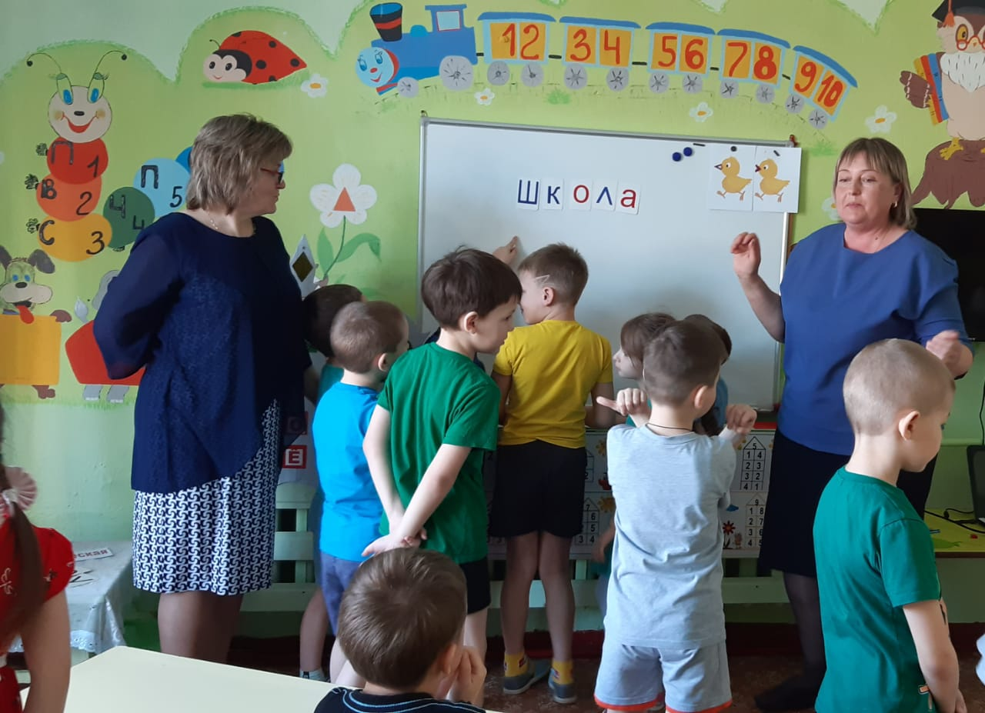

пгт. Курагино, 2022 год
Оглавление.

1.Введение_______________________________________________________________________стр. 3
2. 1 раздел: «Организация работы творческой группы «Выпускник» за 2021-2022год по взаимодействию с МБОУ Курагинскими средними общеобразовательными школами №1 и №3._____________________________________________________________________стр. 6
3. План работы рабочей группы «Выпускник» в МБДОУ №1 «Красная шапочка» по преемственности «Детский сад – начальная школа» на 2021-2022 учебный год.______стр. 7
4. «Скоро в школу!» детско-взрослый познавательный проект в подготовительной к школе группе компенсирующей направленности (с Приложениями) составили: учитель-логопед Афонина О.И., воспитатели ПеченкинаТ.И., УчайкинаМ.В________________________________________стр. 10

5. Квест - игра в подготовительной группе «Лесовички» по теме: «Путешествие в страну знаний» подготовили воспитатели Долматова О.И., Фильченко С.В., педагог-психолог Емельская Н.Ю., учитель-логопед Афонина О.И.,музыкальный руководитль Кузнецова Т.В.__________________________________________________________________________стр. 24
6. Сценарий выпускного бала за 2022год «Как Баба Яга Ягика в школу провожала» музыкальный руководитель Кузнецова Т.В. _____________________________________стр. 28
7. Раздел 2: «Консультации для родителей будущих первоклассников._______________стр.35
8. Рекомендации для родителей «Ваш ребенок идет в школу» подготовила заместитель заведующего по ВОР: Солоницына С.В.__________________________________________стр.35
9. Информационный стенд «Скоро в школу» педагог-психолог Емельская Н.Ю.______стр. 41
10. Консультация на родительском собрании (подготовительная группа) «Психологическая готовность ребенка к школе» Емельская Н.Ю.____________________________________стр.42
11. Заключение_________________________________________________________________стр.47

Методический сборник составлен членами творческой группы «Выпускник:
Заместитель заведующего по ВОР – С.В. Солоницына
Учитель – логопед - О.И. Афонина
Воспитатели подготовительных компенсирующих групп- М.В. Учайкина, Т.И. Печенкина, О.И.Долматова, С.В. Фильченко
Педагог-психолог- Н.Ю. Емельская
Музыкальный руководитель – Т.В. Кузнецова

Главный редактор: заместитель заведующего по ВОР - С.В. Солоницына

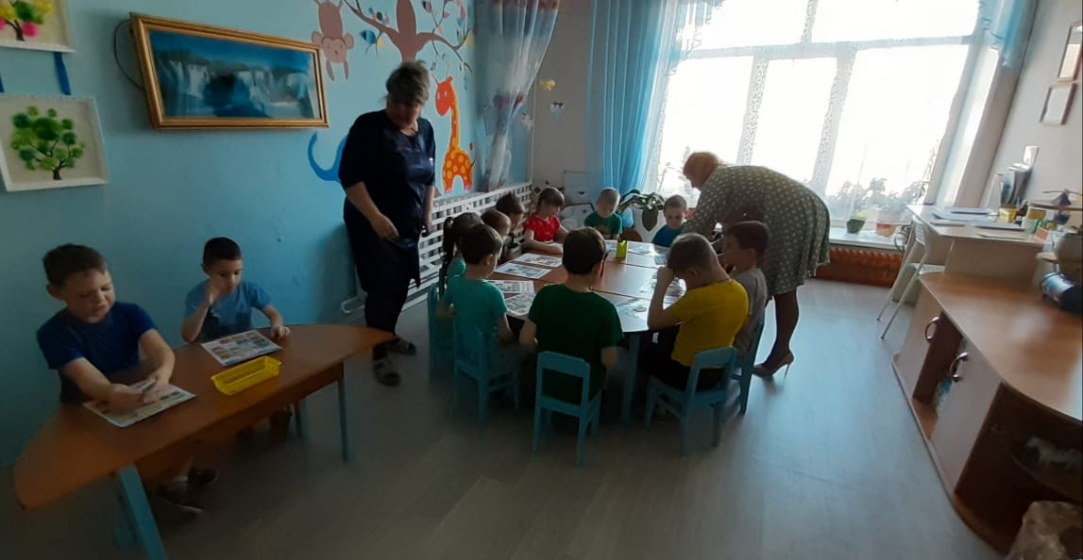

Введение:

Система работы творческой группы «Выпускник» в МБДОУ№1 «Красная шапочка» по подготовке детей к школе в формате новых образовательных стандартов
Современные дети по-другому воспринимают мир, по-другому мыслят. С одной стороны, они демонстрируют уникальные возможности, быстро схватывают информацию, с другой стороны, за последнее время увеличилось количество детей с ТНР, ЗПР, с нарушениями эмоционально-волевой сферы.
Для того чтобы адаптация к новым условиям прошла успешно, чтобы дети справлялись с учебной нагрузкой, необходимо своевременно проводить работу по подготовке детей к обучению в школе. Данную работу осуществляем в системе с детьми, родителями, педагогами в тесной преемственности со специалистами начальных классов школы №1 и №3 п. Курагино, куда поступает большая часть наших выпускников.
Учитывая принципы ФГОС ДО:
– построение образовательной деятельности на основе индивидуальных особенностей каждого ребенка, при котором сам ребенок становится активным в выборе содержания своего образования;
– признание ребенка полноценным участником образовательных отношений;
– поддержка инициативы детей в различных видах деятельности,
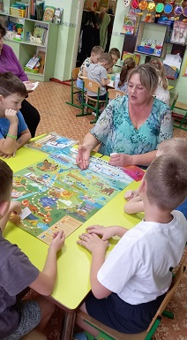
мы пересмотрели систему работы по подготовке детей к обучению в школе.
Специалисты школ всегда выходят с предложениями по формированию конкретных качеств и умений детей в соответствии с современными требованиями. Основными задачами, поставленными нами с учетом предложений коллег школ на сегодняшний день, являются развитие мышления, творческих способностей, постоянный познавательный интерес к окружающему миру и инициативность детей, их способность справляться самостоятельно с возникающими проблемами и принятия ими ответственных решений. Кроме того, ребенок должен быть уверен в своих силах и возможностях, уметь адекватно общаться не только со своими сверстниками, а также и взрослыми людьми, планировать свою деятельность, оценивать результаты работы, работать с разными видами информации, свободно высказываться.
Реализация поставленных задач требует педагогических поисков. Большинство наших педагогов осваивают и применяют современные образовательные технологии, формирующие активную роль воспитанников, позволяющие детям быть успешными в различных видах деятельности.
Большую помощь в подготовке детей к школе оказывает применение технологии игрового, проблемного обучения, моделирования в практической деятельности с детьми, что способствует развитию мышления, гибкость, подвижность, системность, диалектичность, поисковую активность, стремлению к новизне, развитие речи и творческого воображения.

Применяя данную технологию, педагогам удается повысить интерес детей к деятельности, их активность, обеспечить не только качественный, но и увлекательный процесс обучения и добиться лучшего результата в освоении программы. Освоение алгоритмов проблемно-игровых ситуаций, моделирования являющихся составляющей частью почти каждой линии развития, помогают детям научиться планированию и достижению результата в любой деятельности. Например, в составлении творческих рассказов по картине, пересказе текстов или заучивании стихотворений, в создании новых продуктов: сочинении стихов или сказок. Дети с удовольствием включаются в решение проблемных вопросов и поиск идеального решения, свободно высказывая свое мнение даже перед незнакомой аудиторией.
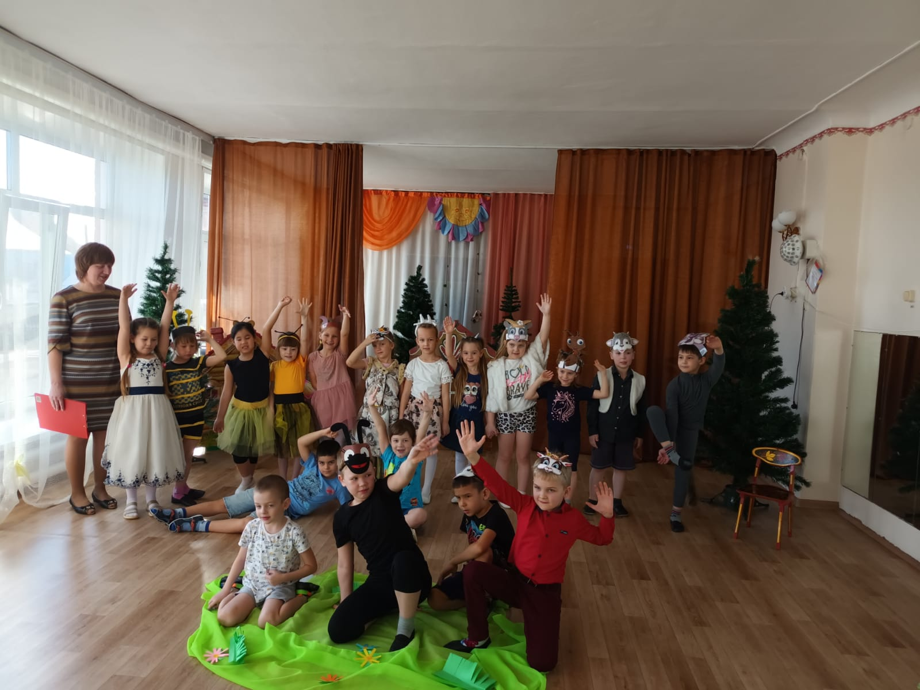
Еще одной из эффективных педагогических технологией, актуальной и востребованной в условиях действия образовательного стандарта ДО, является «метод проектов», которым владеют все педагоги нашего ДОУ. В соответствии с этой технологией роль современного воспитателя не сводится к тому, чтобы донести до ребенка информацию в готовом виде. В процессе реализации проекта педагоги подводят ребенка к получению знаний, развивают творческую активность ребенка, его воображение и другие качества, так необходимые успешному выпускнику ДОУ.
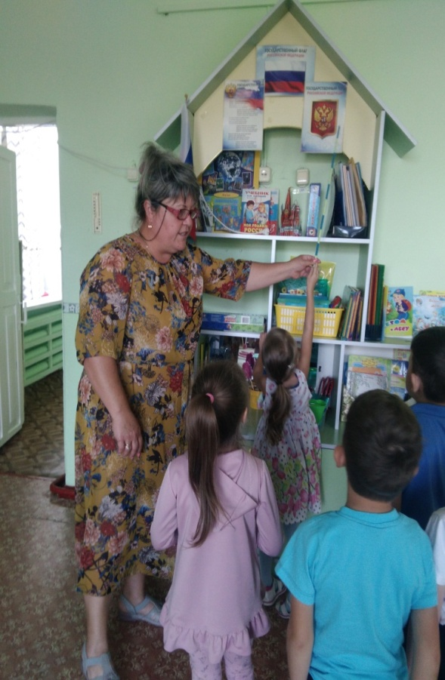
Ежегодно в рамках презентации проектной деятельности педагоги показывают профессиональный рост в данном направлении. Это выражается в выборе темы, исходя из интересов детей, полученных продуктах проекта. Направления проектов всегда разнообразные. Творческие, например, «Играем в театр» – при постановке спектакля; познавательно-исследовательские «Путешествие по Красноярскому краю» в прошлое– результат: организован мини-музей в комнате «Русская изба», куда дети придут на экскурсию. Все чаще выбираются проекты познавательной направленности, в результате которых получаются движущиеся механизмы или другие инженерные решения. Например, «Дом, который я никогда не видел», «Космический огород», «Как изготавливают бумагу», «Сила ветра» – сооружена конструкция, где от напора ветра вращается ветряк и др.
Стало традицией участие детей в совместных мероприятиях и экскурсиях в школу и в виртуальных экскурсиях по школе в период пандемии коронавируса.
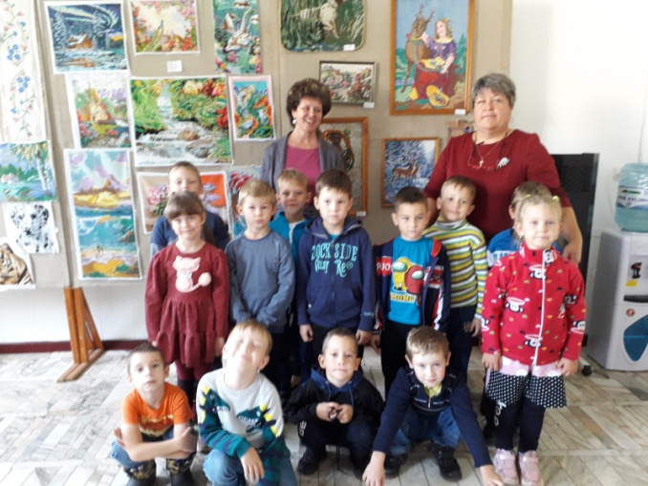
Осуществляем работу по краеведческому образованию детей в соответствии с программой «Курагино - Моя малая родина», разработанной творческой группой наших педагогов, с применением ТСО. В результате освоения программы дети проявляют интерес, любознательность к изучению малой родины. С удовольствием включаются в проектную деятельность, в детское коллекционирование, создание мини-музеев. Отражают свои впечатления о достопримечательностях малой родины в предпочитаемой деятельности: рассказывают, изображают, моделируют.
С целью повышения познавательных интересов и познавательных действий каждого ребенка, расширения социальных контактов, развития интереса детей к новым видам игровой деятельности наш детский сад сотрудничает с учреждениями дополнительного образования детей и другими образовательными учреждениями поселка. У воспитанников старшего возраста есть возможность обучаться игре в шашки, участвовать в опытно-экспериментальной и исследовательской деятельности в лаборатории нескучных наук с педагогом центра дополнительного образования, посещении модулей: «Юнекс», «Модница кукла», посещать мероприятия Центральной детской библиотеки п.Курагино освоение долгосрочного проекта «Народы Сибири», Курагинского краеведческого музея, концертных программ Детской школы искусств.
В детском саду постоянно совершенствуются условия для развития детей, обеспечивается доступность всех функциональных пространств детского сада. Функционирует галерея творческих работ, где постоянно действуют выставки совместных работ детей, родителей и педагогов.
Приобретены комплекты конструкторов Лего и Томик. Занятия по конструированию с данным оборудованием очень интересны детям, способствуют развитию у детей детского технического творчества.
Таким образом, создаются условия для выявления и развития интересов детей, поддержки их инициативы и самостоятельности, возможности выбора видов активности и гармоничного развития детей в разных видах детской деятельности в рамках сотрудничества детей и взрослых.
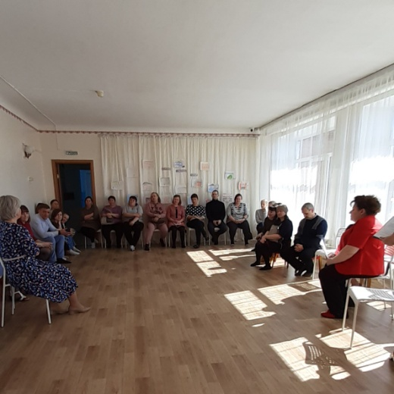
Особое внимание в работе по подготовке детей к школе уделяем работе с семьями, которая заключается в помощи родителям приобрести необходимые педагогические знания, знакомстве с практическими методами работы по подготовке детей к школе. С 2019 года в детском саду успешно функционирует клуб «Школа Успешных родителей» для родителей детей 5-7 лет. Установлению тесного контакта с родителями способствует применение активных форм работы: семинары-практикумы, интерактивные презентации, встречи с элементами тренинга, дискуссии, гостиные, познавательно-игровые викторины, просмотр видеороликов и др. Атмосфера наших занятий доброжелательная и свободная, позволяет нам вовлечь родителей в игровую деятельность, отвлечь их от забот и хлопот, и на время погрузить в мир детства. Меняется даже настроение: из серьезных и озабоченных людей они превращаются в веселых и шаловливых, с удовольствием участвуют в предложенных игровых ситуациях. Расставаясь с ними, мы уверены, что родители обязательно привнесут свои впечатления в общение с детьми и непременно придут на следующее занятие.

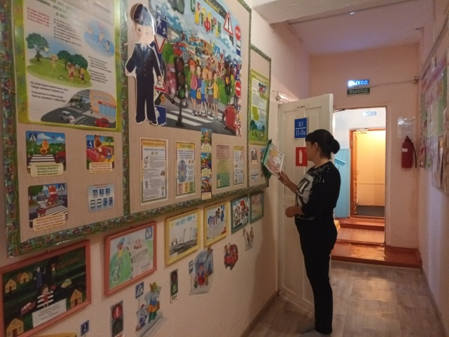
Учитываем пожелания родителей в получении информации в разных формах. Организуем заочную форму сотрудничества семьи и ДОУ: через издание для родителей, газеты «Для любознательных родителей» по ПДД.
На сайте нашего ДОУ в рубрике «Для Вас, родители!» выделен целый раздел «Подготовка детей к обучению в школе». Здесь мы предлагаем вниманию родителей информацию специалистов ДОУ, даем полезные ссылки на Всероссийские порталы дошкольного образования, предлагаем практический материал, помогающий родителям организовать игровую деятельность с ребенком дома. Раздел постоянно обновляется новыми материалами.
Система работы по подготовке к школе позволяет нам получать стабильные положительные результаты. Педагоги школ №1 и №3 п. Курагино в течение ряда лет отмечают хорошую подготовку выпускников детского сада. По результатам мониторинга адаптации детей к условиям школы и успеваемости детей в первых классах школы №3 п. Курагино наблюдается положительная динамика в развитии воспитанников: в 2021 году количество детей с легкой и средней степенью адаптации к новым условиям составило 90%, а уровень хорошей успеваемости (учеба на 4 и 5) составил 87 % детей.
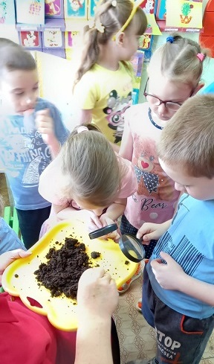
Выявлению и развитию способностей детей в разных видах деятельности способствуют организация участия воспитанников в конкурсных движениях различного уровня и направленности. Ежегодно на базе нашего детского сада мы проводим литературный конкурс «Лучший чтец ДОУ», интеллектуальные конкурсы «Умники и умницы», «Зарядка вместе с мамой», «Лучший мини-огород на окне» и совместно с Курагинским районным Домом культуры фестиваль детского творчества «Браво, детки».
Наши дети – постоянные участники интеллектуальных Всероссийских конкурсов («Аккорд», Мудрый совенок», «Человек и природа»).
В течение нескольких последних лет дети участвуют и побеждают в краевых и районных фестивалях «Финансовая грамотность», «Браво, детки», «Таланты и поклонники», «Нормы ГТО».
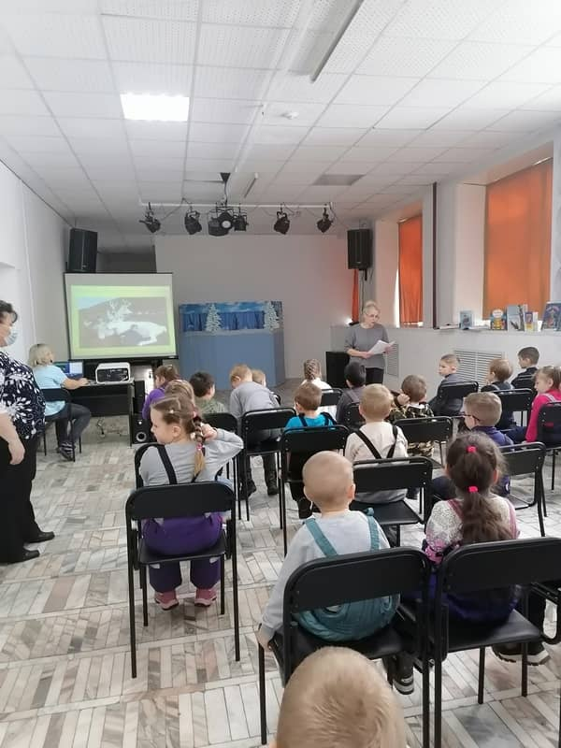
Участие детей старшего дошкольного возраста в таких мероприятиях раскрывает их интеллектуально-творческий потенциал, развивает такие качества личности, как открытость новому опыту, чувствительность к проблемам, потребность в приложении интеллектуальных и творческих усилий, независимость и самостоятельность, позволяет получить признание взрослых и сверстников. А нам, педагогам и родителям, увидеть результаты нашего общего труда, цель которого – развитие конкурентноспособной личности, способной логически и творчески мыслить, находить решения из типичных и нестандартных ситуаций, готовой к обучению в течение всей жизни.

1 раздел: «Организация работы творческой группы «Выпускник» за 2021-2022год по взаимодействию с МБОУ Курагинскими средними общеобразовательными школами №1 и №3.

Приложение 1 (из Годового плана МБДОУ «1 «Красная шапочка»)

Согласовано: Утверждаю:
на Совете педагогов №1 Заведующий
Протокол №1 от 31.08.2021 года ________О.В. Митряшева
Приказ № 46-ОД от 31.08.2021г.

План работы рабочей группы «Выпускник» в МБДОУ №1 «Красная шапочка» по преемственности «Детский сад – начальная школа»
на 2021-2022 учебный год.
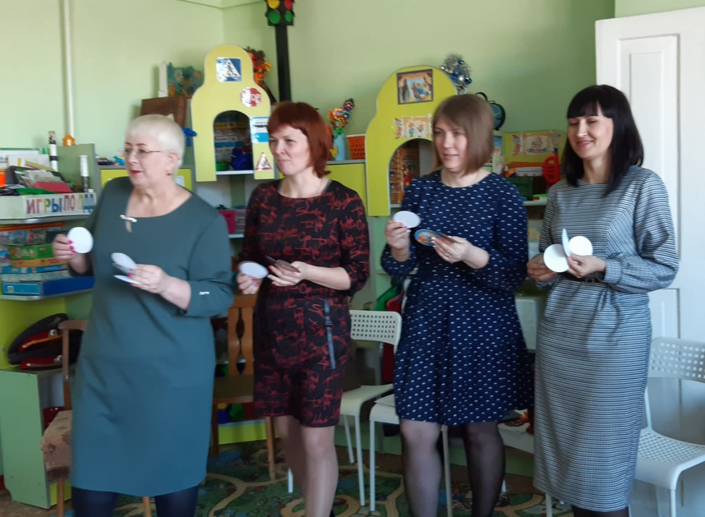

№ | Совместные действия | Сроки | Ответственные
Методическая работа
1 | Обсуждение совместного плана сотрудничества детского сада и начальной школы подготовке детей подготовительной группы к начальному обучению | октябрь –ноябрь | Зам по УВР школы, зам зав по ВОР ДОУ
2 | Знакомство воспитателей с программой обучения и воспитания первоклассников | октябрь | Зам по УВР школы, зам.зав по ВОР ДОУ, воспитатели , узкие специалисты
3 | Знакомство учителей с программой обучения и воспитания дошкольников | октябрь | Зам по УВР школы, руководители ДОУ, воспитатели, учителя начальных классов
4 | Посещение воспитателями уроков учителей в начальной школе в 1-ом классе | октябрь-ноябрь по мере снятия ограничений по Covid-19 | Зам по УВР школы, ДОУ, воспитатели
5 | Посещение образовательной деятельности в детском саду будущими учителями первоклассников | ноябрь | Зам по УВР школы, зам зав по ВОР ДОУ, учителя начальных классов
6 | Совместное педагогическое совещание учителей первых классов и воспитателей «Преемственность в работе с детьми на этапе детский сад- начальная школа» | ноябрь | Зам по УВР школы, зам зав по ВОР ДОУ
7 | «День открытых дверей» Совместный круглый стол «Эффективность совместной деятельности начальной школы и детского сада по подготовке дошкольников к успешной учебной адаптации» | март | Зам по УВР школы, ДОУ, учителя, воспитатели, узкие специалисты ДОУ и школы, родители
Сотрудничество с семьей
1 | Родительское собрание со следующей тематикой:  «Задачи семьи и детского сада по созданию условий для успешной подготовки детей к школьному обучению»  «Итоговые результаты подготовки к школе будущих первоклассников» | Сентябрь  апрель | Воспитатели подготовительных компенсирующих групп «Радуга»: Учайкина М.В, Печенкина Т.И. , «Лесовички»,  Учитель-логопед АфонинаО.И,  Педагог –психолог Емельская Н.Ю.  Воспитатели
2 | Оформление уголка для родителей «Ваш ребенок - будущий первоклассник» | октябрь | Воспитатели, учителя
3 | Выставка работ будущих первоклассников «Я рисую школу», «Я – первоклассник» | ноябрь | Воспитатели
4 | Консультации для родителей будущих первоклассников по вопросам подготовки к школе: | В течение года | Воспитатели старших групп, педагог-психолог, учителя- логопеды, музыкальный руководитель
 | «Как развивать познавательный интерес ребенка»
 | « Книги, с которыми ребенку интересно»
 | «Развиваем речь»
 | «Подготовка руки ребенка к письму»
 | «Влияние музыки на готовность детей к школе»
5 | День открытых дверей для учителей и родителей в ДОУ «На пороге школы» | март | Рабочая группа «Выпускник»  Учителя начальных классов КСОШ №1 и №3
6 | День открытых дверей для родителей первоклассников и воспитателей ДОУ в школе | Апрель-май | Зам по УВР школы, зам зав ДОУ
Работа с детьми
1 | Экскурсии (виртуальные) детей в школы №1 и№3 | Апрель | Зам зав по ВОР ДОУ, воспитатели,  зам .зав по УВР школы,
2 | Совместные праздники, спортивные мероприятия дошкольников и первоклассников начальной школы | В течение года | Зам по УВР школы, ДОУ, воспитатели, учителя
3 | Проект «Скоро в школу» | В течение года | Учитель-логопед Афонина О.И., воспитатели подготовительных групп Печенкина Т.И., Учайкина М.В.
4 | Совместный праздник «До свиданья детский сад! Здравствуй школа!» | май | Воспитатели, учителя, музыкальный руководитель
5 | Оказание детскому саду шефской помощи: | В течение года | Зам по УВР школы, учителя
 | Инсценировка сказок по ПДД учащимися школы
 | Концерты для дошкольников
Основные направления совместной работы начальной школы и ДОУ
1 | Проводить совместные заседания МО с целью решения учебно-воспитательных процессов и методических проблем | 1 раз в год | Зам. заведующей по ВОР зам по УВР школы
2 | Обмениваться опытом работы по обучению и воспитанию учащихся (воспитанников) с целью соблюдения преемственности | 2 раза в год | Учителя, воспитатели
4 | Приглашать воспитанников ДОУ на воспитательные внеклассные мероприятия, экскурсии, выставки, праздники | 1-2 раза в год | Зам по УВР начальной школы и зам. зав. по ВОР
5 | Проводить беседы с родителями о задачах по подготовке детей к школе | 1-2 раза в год | Администрация ДОУ и воспитатели, узкие специалисты ППк
6 | Проводить подготовительные НОД и развивающие уроки для будущих первоклассников | в течение года | Воспитатели,  учителя начальной школы
7 | Проводить консультации для родителей | сентябрь-май | Администрация, рабочая группа «Выпускник»
8 | Сопоставление запросов родителей и возможностей ДОУ и школы | Сентябрь-октябрь | Заведующий ДОУ, Директор школы
9 | Формирование нормативно-правовой базы | сентябрь | Заведующий ДОУ, Директор школы
10 | Логопедическое обследование и коррекционная работа с детьми подготовительных компенсирующих групп (совместно с родителями) | В течение года  Итоговое апрель | Учитель-логопед ДОУ
11 | Заседания проблемной группы «Выпускник» | В течение года | Зам заведующей по ВОР, рабочая группа ДОУ «Выпускник»

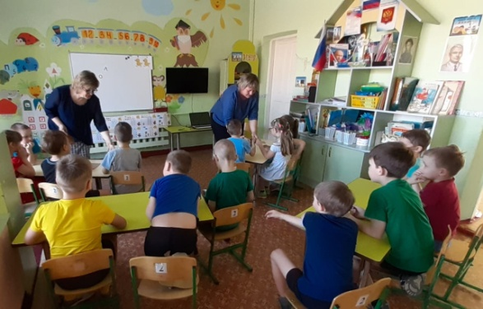

Муниципальное бюджетное дошкольное образовательное учреждение
Курагинский детский сад №1«Красная шапочка»
комбинированного вида

«Скоро в школу!»
детско-взрослый познавательный проект
в подготовительной к школе группе
компенсирующей направленности

составили: учитель-логопед Афонина О.И.
воспитатели ПеченкинаТ.И.,
Учайкина М.В.

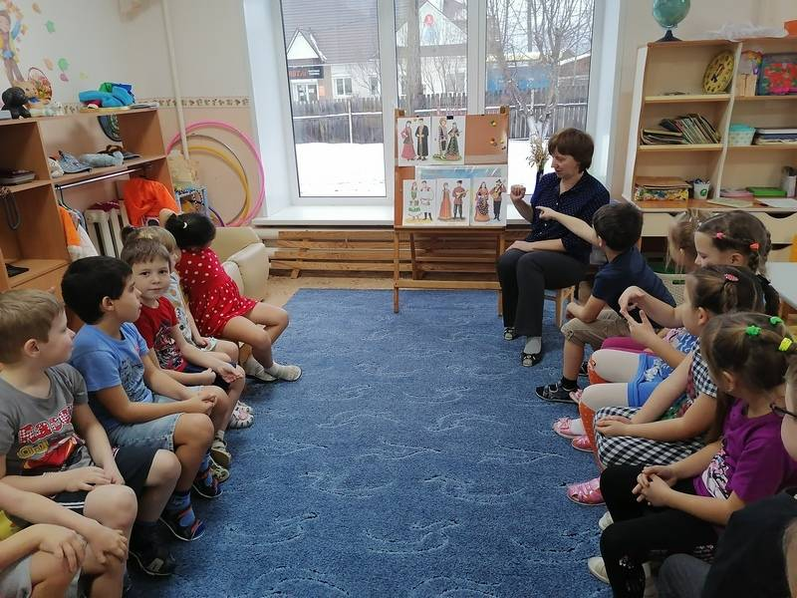

пгт. Курагино
Информационная карта проекта:

Авторы проекта:
ПеченкинаТ.И., Учайкина М.В., Афонина О.И.,
Участники проекта:
1. Дети подготовительной к школе группы;
2. Родители детей группы
3. Воспитатели группы;
4. Учитель-логопед;
5. Педагог-психолог;
6. Музыкальный руководитель.

Продолжительность проекта:
Долгосрочный (с 31 августа 2021г по 31 мая 2022.г)

Тип проекта: познавательный

Возраст детей: дети старшего дошкольного возраста

Актуальность проблемы
Мотивационная готовность к школе является предпосылкой успешной адаптации ребенка, принятия им «позиции школьника», в случае несформированности мотивов к учению ребенок трудно привыкает к новым условиям, что приводит к дезадаптации. Одно из основных ее проявлений – повышенный уровень тревожности. К моменту поступления в школу ребенок должен иметь представления о том, что его ждет, каким образом происходит обучение. И самое главное – у него должно быть желание учиться. Анализируя результаты мониторинга детей на начало учебного года, выявлено, что дети имеют недостаточное представление о школе. Психологическая готовность к школе не сформирована. Для повышения уровня знаний, развития и формирования связной речи решено организовать проект «Скоро в школу!».
Гипотеза: Если в процессе целенаправленной работы по формированию у детей старшего дошкольного возраста положительного отношения к предстоящему обучению использовать разнообразные методы, то повысится уровень ее развития и интерес к школе.
Значимость проекта:
Этот проект значим для всех его участников:
Для детей: Получение новых знаний, проявление творческой активности в процессе выполнения деятельности.
Для педагогов: Эффективно развивать творческое и познавательное мышление дошкольников.
Для родителей: Повышение компетентности родителей в вопросах успешной адаптации детей к школе, расширение возможности сотрудничества со своими детьми, применяя полученные знания.

Цель: развитие познавательного интереса к школе, книгам и получению знаний.
Задачи:
Коррекционно-образовательные:
-Закрепить знания детей о школе.
- Систематизировать и обобщать знакомую детям информацию о том, кто работает в школе, чему учат в школе, о школьных принадлежностях, о значимости книг, о важности получения знаний.
-Активно привлекать родителей к участию в проекте

Коррекционно-развивающая:
-Развивать творческие способности, познавательную мотивацию, интеллектуальные качества детей

Коррекционно-воспитательная:
-Воспитывать любовь и уважение к книгам и знаниям, которые они хранят.
Итоговое мероприятие:
- мини-музей «Школьные годы чудесные»;
- праздник «Выпускной бал»;
- просмотр видеофильма, созданного совместно с детьми «Интервью о школе».
Ожидаемые результаты проекта:
- систематизация знаний по теме и обогащение словарного запаса детей;
- развитие творческих способностей. Обновление предметно-пространственной развивающей среды;
- активное участие родителей;
- сформирована психологическая готовность к школе.

Формы реализации:
- НОД по познавательной деятельности;
-Беседы с детьми и родителями; Консультации с родителями.
-Просмотры видеофильмов;
-Игровая деятельность;
-Выполнение работ по изобразительной деятельности;
-Выставка детского творчества.

План мероприятий проекта:
1. Подготовительный этап
- разработка плана сотрудничества воспитателей группы и специалистов ДОУ;
- создание мультимедийных презентаций, видеофильмов;
- подбор иллюстративного материала, книг и оборудования для занятий, дидактических, сюжетно-ролевых игр и бесед;
- участие в подготовке праздника «День знаний»;
- создание информационного стенда для родителей;
- привлечение родителей к сотрудничеству в проектной деятельности.

2. Практический этап
Познавательное развитие:
- дидактические игры «Чего не стало?» (со школьными принадлежностями), «Назови ласково» (слова по теме);
- сюжетно-ролевые игры: «Школа», «Магазин канцтоваров», «Библиотека», «Книжный магазин».

Речевое и социально-коммуникативное развитие:
-беседы по картинам: «Что такое школа?», Ф. Решетников «Опять двойка»;
- беседа: «А у книжки именины» (история книги, подвести детей к пониманию того, что книга – источник знаний);
- составление сюжетных и описательных рассказов по теме проекта;
- чтение книг, заучивание стихотворений, просмотр мультфильма «Чебурашка идет в школу» Э.Успенский, «Первое сентября» Ю.Мориц, «Первый день календаря» С Маршак;
- просмотр видеофильма-экскурса жизнь школы (школы№1, №3);
- участие в празднике «День знаний» (1 сентября).

Продуктивная деятельность и развивающая среда:
- создание и выпуск плаката «Школьные принадлежности»;
- создание мини-музея «Школьные годы чудесные»;
- создание видеофильма совместно с детьми «Интервью о школе»;
- обогащение центра активности материалом с/р игры «Школа» (стол, стул, доска, портфель с принадлежностями, указка).; «Библиотека» (книги, полки, картотека), «Магазин книги» (книги по программе, бумажные деньги, банкомат, подставки для книг).

Работа с родителями:
- предложить родителям во время вечерней прогулки посетить территорию ближайшей школы, ознакомиться с ее внешним видом, спортивной площадкой, столовой и др.;
- побеседовать о том, как тихо в школе летом, но как здесь будет весело и шумно первого сентября в день знаний;
- рассказать своему ребенку о своих школьных годах, о первой учительнице, школьных друзьях рассмотреть фотографии, составить с ним рассказ о школе;
- изготовление детьми вместе с родителями атрибутов для сюжетно-ролевых и дидактических игр по теме проекта;
- сбор экспонатов для мини-музея;
- творческий конкурс: «Букет для учительницы» (совместная работа взрослых и детей);
-серия консультаций «Как подготовить ребенка к школе» https://drive.google.com/file/d/1ocQXl976VOK1Zn0RaSiwPI4DtCeiKIlw/view?usp=sharing
- тестирование и анкетирование родителей.

3. Заключительный этап:
- родительское собрание в форме круглого стола для родителей и учителей «На пороге школы»;
- викторина для детей: «Кто самый внимательный»;
- выпуск плаката «Школьные принадлежности»;
- работа мини-музея «Школьные годы чудесны»;
- проведение праздника «Выпускной бал»;
-просмотр видеофильма «Детские мысли о взрослой жизни»; https://drive.google.com/file/d/1HIMGn2EkjsLjdXcbAvJKZquJ5HvwzlK3/view?usp=sharing
- тестирование и анкетирование детей.

Перспективный план реализации проекта.

Период | Содержание работы с детьми | Работа с родителями
1. Подготовительный этап
август | 1.Разработка плана сотрудничества воспитателей группы и специалистов ДОУ;  2.Создание мультимедийных презентаций, видеофильмов;  3.Участие в подготовке праздника «День знаний»; | Предложить родителям во время вечерней прогулки посетить территорию ближайшей школы, ознакомиться с ее внешним видом, спортивной площадкой, столовой и др.;  Разучивание стихов с детьми дома
сентябрь | 1.Диагностическое исследование детей в начале учебного года. «Мотивационная готовность детей старшего дошкольного возраста к обучению в школе» (Педагог – психолог, воспитатель группы). | Проведение анкетного опроса родителей: «Скоро в школу».
октябрь | 1.Подбор иллюстративного материала, книг и оборудования для занятий, дидактических, сюжетно-ролевых игр и бесед; | Родительское собрание «Готовность детей к обучению в школе»
ноябрь | 1.Создание информационного стенда для родителей;  2.Обогащение центра активности материалом с/р игры «Школа» (доска, портфель с принадлежностями, указка).; «Библиотека» (книги, полки, картотека), «Магазин книги» (бумажные деньги, банкомат, книги, подставки для книг). | Консультации, памятки беседы.  Изготовление родителями вместе с детьми атрибутов для сюжетно-ролевых и дидактических игр по теме проекта;
2. Практический этап
декабрь | 1.Беседы по картине: «Что такое школа?»,  2.Просмотр мультфильма «Чебурашка идет в школу» Э.Успенский,  3.Создание плаката «Школьные принадлежности»; | Привлечь родителей к созданию предметно-развивающей среды и сбору необходимого материала в ходе проекта.
январь | 1.Составление сюжетных и описательных рассказов по теме проекта;  2.Создание видеофильма совместно с детьми «Интервью о школе»;  3. Д/и «Предметы помощники в учебе?» | Рассказать своему ребенку о своих школьных годах, о первой учительнице, школьных друзьях рассмотреть фотографии, составить с ним рассказ о школе
февраль | 1.Беседа Тема: Правила поведения в школе.  Цель: познакомить с правилами поведения в школе.  2. Просмотр видеофильма-экскурса жизнь школы (школы№1, №3);  3. НОД по ИЗО «Школа глазами детей» | Информация в родительский уголок: «10 советов родителям будущих первоклассников».
март | 1. Беседа: «А у книжки именины» (история книги, подвести детей к пониманию того, что книга – источник знаний).  2. Посещение библиотеки, книжного хранилища, читального зала  3. Составление сказки «Лесная школа» | Консультация: «Режим дня будущего первоклассника».
3. Заключительный этап:
апрель | 1.Загадки, пословицы и поговорки школьной тематики  2.Чтение стихов: А. Барто «В первый класс», М. Бородецкого «Первоклассник»  3. НОД для учителей «Школьный звонок»  4.Выпуск плаката «Школьные принадлежности»; | Просмотр видеофильма «Интервью о школе»;  Круглый стол «Ребёнок на пороге школы»  Сбор экспонатов для мини-музея.
май | 1.Работа мини-музея «Школьные годы чудесные».  2. Диагностическое исследование детей.  3.Выпускной бал «До свиданья детский сад!» | Тестирование и анкетирование родителей.  Оформление зала для выпускного бала

Используемая литература.
Картины по школьной тематике
Интернет ресурсы
Хрестоматия для дошкольников.
Картотека мультфильмов по школьной тематике.

Приложение1

Анкета для родителей «Скоро в школу»
Совсем скоро для вашего ребёнка откроет двери школа, закончится дошкольное детство, начнётся новый, очень интересный и важный этап в жизни вашей семьи. Предлагаемая анкета поможет вам задуматься о готовности вашего ребёнка к школе.

1. Способен ли ваш ребёнок следовать инструкции, полученной от взрослого?
(Да, нет, иногда.)
2. Умеет ли ребёнок работать без отвлечений в течении 15-20 минут на одном занятии?
(Да, нет, иногда.)
3. Способен ли налаживать отношения с новыми друзьями?
(Да, нет, иногда.)
4. Способен ли ребёнок к самоконтролю, умеет ли исправлять допущенные ошибки?
(Да, нет, иногда.)
5. Чему вы больше отдаёте предпочтение: обучению чтению, счёту или общему развитию памяти, внимания, любознательности? Почему?
6. Хорошо ли говорит ваш ребёнок? (Да, нет.)
7. С радостью ли ваш ребёнок хочет идти в школу? (Да, нет.) 8. Каким вы желали бы видеть вашего ребёнка на пороге школы?
9. По вашему мнению готов ли ваш ребёнок к школе? Почему?
10. Что вас больше всего беспокоит в вопросе подготовки ребенка к школе?
11.Чем интересуется ваш ребенок больше всего
12.Как часто он задает вам вопросы? Какие? 13.Отражает ли он свои впечатления в разных видах деятельности?
14.Считаете ли вы, что у вас есть взаимопонимание с ребенком? Аргументируйте свой ответ.

15.Трудно ли вам удается воспитывать в ребенке умение управлять собой? Почему?

16.Какие знания, умения, навыки ваш ребенок должен приобрести в детском саду, чтобы ему было легче учиться?
Приложение 2
«Беседа о школе».
Цель: сформировать представления детей старшего дошкольного возраста о школе.
Задачи: составить образ школы, развить навыки самоконтроля, научить рассуждать детей в группе.
Ход занятия:
Педагог: помещает на стенд картину «В школу». Задаёт вопросы: Как можно назвать эту картину? Придумайте ей название.
Дети: школа.
Педагог: Почему?
Дети: дети идут в школу?
Педагог: почему вы думаете, что эти дети идут в школу, а не в детский сад?
Дети: у них форма и портфели.
Педагог: - Как назвать одним словом детей, которые идут в школу? (Ученики, школьники, первоклассники).
Дети: школьники.
Педагог: Что находится у школьников в портфелях?
Дети: тетради, ручки.
Педагог: как можно назвать все эти предметы одним словом?
Дети: школьные принадлежности.
Педагог: молодцы, а теперь каждый возьмите краски или карандаши и нарисуйте как вы представляете себе школу.
Дети: рисуют.
Педагог: молодцы, а теперь каждый представит свою работу и расскажет, что нарисовали.
Дети показывают работы.
Педагог: что нового вы узнали?
Дети: мы узнали о том, что делают ученики в школе.

Приложение 3.

Конспект открытого итогового занятия в подготовительной группе
«Школьный звонок»
Цель: выявление уровня знаний детей, их готовности к школе.
Программные задачи:
1. Развивать у детей интерес и желание к школьному обучению.
2. Расширять словарный запас детей по теме «школа», «школьные принадлежности».
3. Закреплять знания о буквах и звуках, умение определять на слух положение звука в слове; делить слова на слоги, определять их количество и соотносить с нужной картинкой.
4. Продолжать учить решать примеры в пределах 10.
5. Закрепить прямой и обратный счет в пределах 10.
6. Упражнять в умении ориентироваться на листе бумаги по клеточкам.
7 Развивать психические процессы: память, внимание, мышление, воображение.
9. Обеспечивать двигательную активность детей для повышения умственной работоспособности детей.
10. Расширять знания детей о школе, школьных успехах и трудностей, знать правила поведения в школе.
11. Совершенствовать умение работать в команде.
12. Воспитывать чувство доброжелательности, ответственности, самостоятельности.

Ход занятия
Учитель-логопед: - Здравствуйте, ребята. Сегодня мы с вами не одни, к нам пришли гости.
- Давайте с гостями поздороваемся.
Дети: Здравствуйте!
Минута релаксации: (звучит спокойная композиция). Какой сегодня чудесный день. Ребята, какое у вас настроение? У меня тоже хорошее настроение. Как хорошо, что мы сегодня все вместе. Мы спокойны и добры, мы приветливы и ласковы, мы здоровы. Сделайте глубокий вдох носом и вдохните в себя свежесть, доброту и красоту этого дня. А выдохните через ротик все обиды и огорчения.
- Уже скоро наступит ваш первый выпускной в детском саду. Вы будете собираться в школу. В детском саду мы с вами читали, писали, считали, играли, решали задачи и учили буквы.
- Сегодня на наше занятие мы пригласили гостей, чтобы показать, чему научились с вами за время нашего обучения. И я надеюсь, что вы готовы идти в школу и учиться на «хорошо» и «отлично».
- Вы готовы?
-Да!
- Вы уже многое знаете про школу. Сейчас вы это докажите. Давайте поиграем в игру «Догадайся и ответь».
- Я буду задавать вопросы и кидать кому-то мяч. Тот, кто поймал мяч, отвечает на вопрос.
1. Как в школе называется взрослый, который учит детей? (учитель)
2. Как в школе называют детей? (ученики)
3. Как называется помещение в школе, в котором вы будите учиться? (класс)
4. Как называется книга, по которой учатся ученики? (учебник)
5. Куда учитель ставит ученикам оценки? (дневник)
6. Коробка для ручек и карандашей? (пенал)
7. Перерыв между уроками называется? (перемена)
8. Прозвенел звонок, начинается…(урок)
9. Стол, за которым пишут ученики – это…(парта)

Воспитатель - Молодцы! Как много вы уже знаете о школе. Поэтому я предлагаю вам поиграть в игру «Школа». Сейчас зазвенит колокольчик, и наш детский сад превратится в школу, наша зал превратится в школьный класс, столы в парты. Вы превратитесь в настоящих первоклассников, а О.И. в учителя. Готовы? (звенит колокольчик)
Учитель-логопед: - Проходите в класс. Занимайте места за партами. Начинаем первый урок.
- Я предлагаю вам послушать стихотворение.

Внимательно проверь, дружок,
Готов ли ты начать урок?
Всё ли на месте?
Всё ли в порядке?
Руки? НА МЕСТЕ
Ноги? НА МЕСТЕ
Локти? У КРАЯ
Спина? ПРЯМАЯ.
Ну, ребята, чур, молчок,
Начинается урок.
Учитель-логопед: - Для начала давайте сделаем разминку для язычка и проговорим чистоговорки:
ОЛУ – ОЛУ – ОЛУ - мы приходим в школу
КИ – КИ – КИ - мы ученики
ШИ – ШИ – ШИ - подточу карандаши
АТЬ – АТЬ – АТЬ - буду я читать
АДИ – АДИ – АДИ - тонкие тетради
ИГИ – ИГИ – ИГИ - мы читаем книги
АШ – АШ – АШ - длинный карандаш
ОК – ОК – ОК – на урок звенит звонок
АТЬ – АТЬ – АТЬ – я хочу все знать
ЧУ – ЧУ – ЧУ – пятерку получу
- Следующее задание «Собери портфель в школу» (деление слов на слоги).
На столе лежат школьные принадлежности. У каждого из вас есть портфель, на котором обозначено количество слогов. Необходимо положить в портфель два предмета с таким же количеством слогов. (крас-ки, пе-нал, тет-радь, днев-ник, кис-точ-ка, ли-ней-ка, ка-ран-даш, ре-зин-ка, …)

- А теперь давайте вспомним, чем отличается звук от буквы? (Звук слышим, произносим. Букву видим, пишем)
- Какие бывают звуки? (гласные, согласные)
- Какие звуки называются гласными? (которые тянуться, поются, не имеют преград при произношении)
- Какие звуки называются согласными (которые при произношении встречают преграду: губы, зубы, язык)
- Какие бывают согласные звуки? (твердые и мягкие)
- Какие две буквы не обозначают звука? (мягкий знак и твердый знак)

- Следующая игра «Узнай слово». Необходимо по заданным звукам из слов составить новое слово.
Последний звук слова МАЛЫШ
Первый звук слова КРЫША
Последний звук слова ЭСКИМО
Второй звук слова КЛАД
Третий звук слова СКАЗКА
Какое слово у вас получилось (школа)
Сколько слогов в слове школа (2)
И последнее задание: придумать предложение по схеме на доске.
- Молодцы. Справились со всеми заданиями.
Воспитатель: - Звенит звонок. И приглашает нас на перемену отдохнуть. Чем можно заниматься на перемене? (ответы детей) Я предлагаю вам поиграть в классики. Нужно будет пропрыгать классики и считать от 1 до 10, и обратно от 10 до 1.

Воспитатель - Вот опять звенит звонок и зовет всех на урок.
- Второй урок - МАТЕМАТИКА.
- Но прежде чем сесть за парты, вам нужно найти свое место. (На стульях цифры от 1 до 10. Детям предлагаются карточки с примерами на сложение и вычитание в пределах 10. Дети устно считают и занимают места на стульях с цифрой, соответствующей ответу примера). Воспитатель проверяет.
- Молодцы. Все справились с заданием.
- А теперь у нас математическая разминка. (дети отвечают, правильно поднимая руку).

1. Четвертый день недели
2. Продолжи счет 13, 14, …
3. Сколько углов у треугольника
4. Весенние месяцы
5. Сколько сторон у прямоугольника
6. Назови времена года
7. Если стол выше стула, то стул…
8. Если линейка длиннее карандаша, то карандаш…
9. Продолжи счет 10, 9…
10. Соседи числа 5
11. Последующее число, числа 8
12. Предыдущее число числа 9
13. Число больше 6, но меньше 8.
14. Назови г. фигуру без углов.
15. Какой сегодня день недели.
!6. Соседи числа 3.
17. Сколько хвостов у 2 котов.

- Сейчас переходим к следующему заданию. На листах у вас нарисованы… правильно геометрические фигуры, ваша задача поставить в них соответствующую цифру. Приступаем к выполнению задания. (После выполнения педагог проверяет.)

Муз. руководитель: -Ну вот, опять звенит звонок и приглашает нас отдохнуть. Свои переменки ученики проводят не только весело, но и с пользой.
Музыкальная пауза

Воспитатель: -Вот опять звенит звонок и зовет нас на урок. Аппликация. «Букет для учителя»
Дарят свои букеты учителям

- Воспитатель: у нас осталось не выполнено еще одно задание, возьмите фломастер и выполним его. Посмотрим, какую оценку вы сегодня получили на занятии.
Графический диктант.
1. Одна клетка вниз,
2. Две клетки вправо,
3. Три клетки вниз,
4. Три клетки влево,
5. Одна клетка вверх,
6. Две клетки вправо,
7. Одна клетка вверх,
8. Две клетки влево,
9. Три клетки вверх,
10. Три клетки вправо,
11. Одна клетка вниз,
12. Две клетки влево.
- Какую оценку вы сегодня получили? (пять)
- Вот видите дорогие гости, дети вам обещают учиться только на четыре и пять, думаю, что это у них обязательно получится!
- Ребята, вам вновь подает свой сигнал колокольчик, извещая о том, что закончилось сегодняшнее занятие, пора возвращаться в группу. Скажите до свидание нашим гостям.

Приложение 4.
Родительское собрание в форме круглого стола на тему
«Скоро в школу. Как помочь ребенку стать учеником»
Цель: организация совместной работы детского сада, семьи и школы по формированию готовности ребенка к школе и благополучной адаптации его к школьному обучению.
Задачи:
1)развивать у родителей представление о понятии психологическая, педагогическая,
мотивационная и физиологическая готовность детей к школе;
2)определить факторы успешной подготовки и адаптации к школе;
3)способствовать сотрудничеству, организации преемственности ДОУ со школой.
4)создать информационное пространство для сотрудничества родителей и педагогов
ДОУ с использованием информационно-коммуникативных технологий;
5)привлечь родителей к активному совместному участию в подготовке детей к
школе;
6)дать практические рекомендации родителям для успешной подготовки детей к
школе.
Участники круглого стола: родители детей подготовительных групп, воспитатели подготовительных к школе групп, педагоги начальных классов школы, учитель-логопед, педагог-психолог.
Материалы и оборудование:
- Ноутбук, экран, мультимедийный проектор.
- Листы бумаги, авторучки, фломастеры разных цветов.
- Бумажные фигуры человека.
- Анкеты, памятки и практические рекомендации для родителей.
- Видеозапись лекции учителя-логопеда «Факторы речевой готовности детей к школе».
- Видеозапись интервью детей «Хочу ли я в школу?»

Ход проведения:
Воспитатель:
- Добрый день, уважаемые родители, гости! Наша встреча будет проходить в форме «Круглого стола». Тема «Скоро в школу. Как помочь ребенку стать учеником.
Первый класс-это серьезное испытание, как для детей, так и для родителей. Здесь закладывается фундамент будущих успехов на всем школьном пути. Дошкольник становится школьником, а его родители - это теперь родители ученика. Сегодня мы с Вами собрались, чтобы поговорить о подготовке детей к школе. Поступление ребенка в школу это волнующий момент, который переживаете и вы, и ваш ребенок. И сейчас Вас волнуют вопросы: а готов ли мой ребенок к школе? Как будет учиться? Как ему помочь, если он встретит первые школьные трудности? Как у него сложатся отношения в коллективе? Предлагаю Вам пройти тест:
Тест для родителей «Готовы ли вы отдать своего ребенка в школу»
1. Мне кажется, что мой ребенок будет учиться хуже других детей.
2. Я опасаюсь, что мой ребенок часто будет обижать других детей.
3. На мой взгляд, четыре урока – непомерная нагрузка для маленького ребенка.
4. Трудно быть уверенным, что учителя младших классов хорошо понимают детей.
5. Ребенок может спокойно учиться только в том случае, если учительница – его
собственная мама.
6. Трудно представить, что первоклассник может быстро научиться читать, считать и
писать.
7. Мне кажется, что дети в этом возрасте не способны дружить.
8. Боюсь даже думать о том, как мой ребенок будет обходиться без дневного сна.
9. Мой ребенок часто плачет, когда к нему обращается незнакомый взрослый человек.
10. Мой ребенок не ходит в детский сад и никогда не расстается с матерью.
11. Начальная школа, по-моему, значительно слабее своих сверстников.
12. Я опасаюсь, что дети будут дразнить моего ребенка.
13. Мой малыш, по-моему, значительно слабее своих сверстников.
14. Боюсь, что учительница не имеет возможность оценить успехи каждого ребенка.
- Мой ребенок часто говорит: «Мама, мы пойдем в школу вместе».

1 | 2 | 3 | 4 | 5
1/  6/  11/ | 2/  7/  12/ | 3/  8/  13/ | 4/  9/  14/ | 5/  10/  15/
+ | + | + | + | + | Итого:

Занесите свои ответы в табличку: если Вы согласны с утверждением, поставьте плюс после косой черты, если не согласны - минус.
А теперь подсчитайте, сколько плюсов оказалось в каждом столбце и какова общая сумма.
Если общий показатель принимает значение:
До 4 баллов – это означает, что у Вас есть все основания оптимистично ждать первого сентября – по крайне мере Вы сами вполне готовы к школьной жизни Вашего ребенка;
5-10 баллов – лучше подготовиться к возможным трудностям заранее.
10 баллов и больше – было бы неплохо посоветоваться с детским психологом.
А теперь обратим внимание на то, в каких столбцах получено 2 или 3 плюса.
1-необходимо больше заниматься играми и заданиями, развивающими память, внимание, мелкую моторику.
2-нужно обратить внимание на то, умеет ли Ваш ребенок общаться с другими детьми.
3- предвидятся сложности, связанные со здоровьем ребенка, но еще есть время заняться закаливанием и общеукрепляющими упражнениями.
4-есть опасения, что ребенок не найдет контакта с учительницей, надо обратить внимание на сюжетно-ролевые игры.
5-ребенок слишком привязан к матери, может быть, стоит вообще отложить школу на год. В любом случае полезно поиграть в школу.
(Родители обсуждают результаты тестирования)
А теперь передаю слово педагогу-психологу.
Практическое задание: упражнение «Мой ребенок будущий первоклассник»
Вы все очень хорошо знаете своих детей. Подумайте и выделите черты, которые, по вашему мнению, помогут или затруднят предстоящую учебу в школе. Возьмите фигурку человечка, напишите на ней синим цветом, те черты, которые помогут и красным цветом те черты, – которые затруднят учебу вашего ребенка. А после этого поставьте фигурку на одну из трех полосок – дорожек, ведущих к школе. Красная полоска означает сильное ваше беспокойство, желтая – умеренное, зеленая полоска - нет особого беспокойства.
(Родители выполняют задание и делятся своими опасениями).
Воспитатель:
Предлагаю вашему вниманию видеозапись с интервью ваших детей «Хочу ли я в школу»? (родители смотрят видеофильм и обсуждают ответы детей)
Чтобы не занимать ваше время, все рекомендации и консультации будут размещены на интернет ресурсах. Ссылку на них вам отправят воспитатели в групповые чаты.
Слово предоставляется нашим уважаемым учителям. (дискуссия)
Воспитатель:
Подводя итоги круглого стола, хотелось бы узнать ваше мнение о
сегодняшней встречи. Ваши искренние ответы на вопросы анкеты помогут увидеть положительные и отрицательные стороны проведённого круглого стола:
Пожалуйста, оцените, насколько Вам понравилась та или иная часть мероприятия в баллах
3 – довольны, 2 – частично довольны, 1- не довольны.

ответы родителей
Дискуссия
Оформление
Видеозапись
Работа с памяткой
Практические
задания

Отметьте + что побудило вас прийти на данное мероприятие:

ответы родителей
Дисциплинированность
Интерес к поднятой теме
Уважение к воспитателям
Любопытство
Возможное душевное успокоение
Настойчивые просьбы воспитателей
Не знаю

Итоги проведенного мероприятия

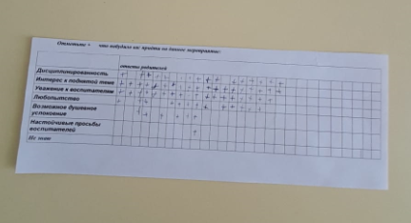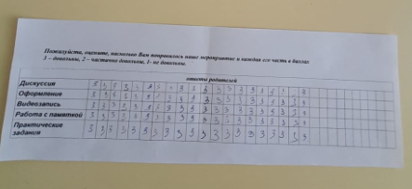

Предложенные родителям тесты

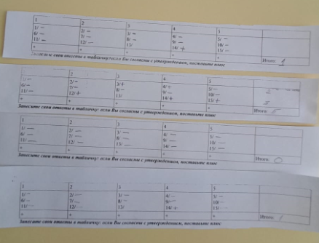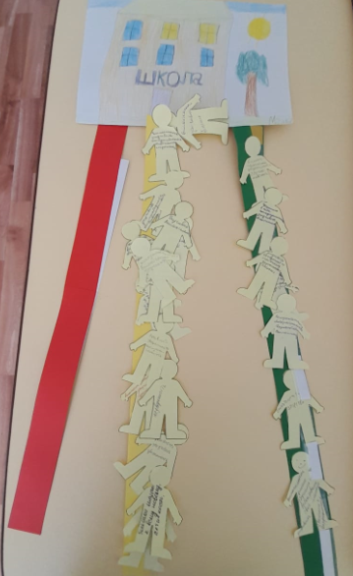

Фотоотчёт

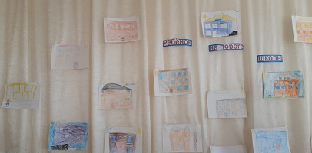

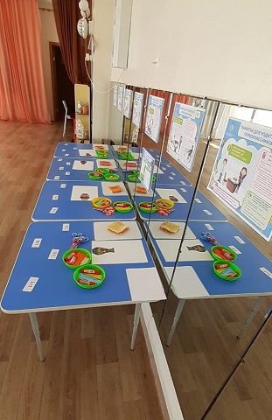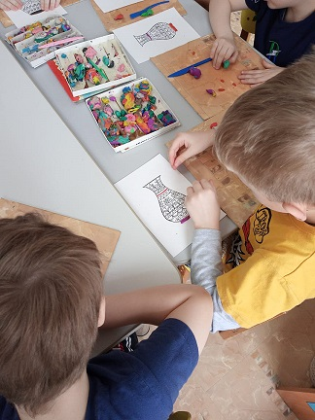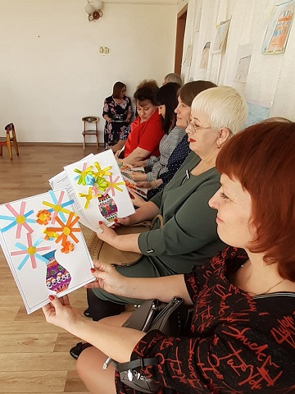

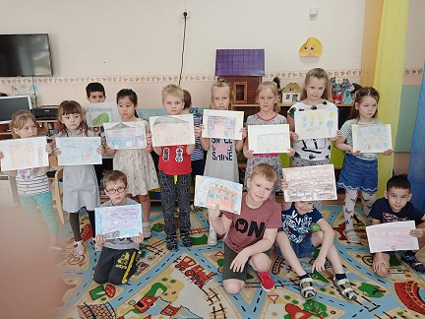

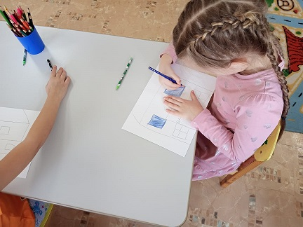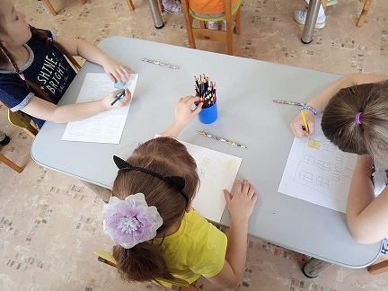

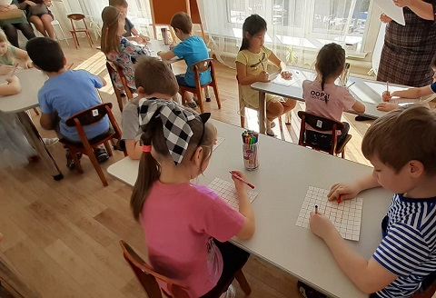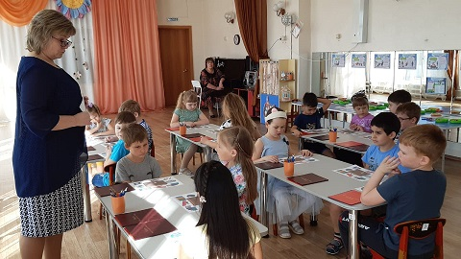

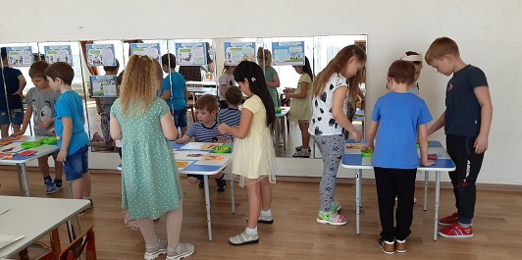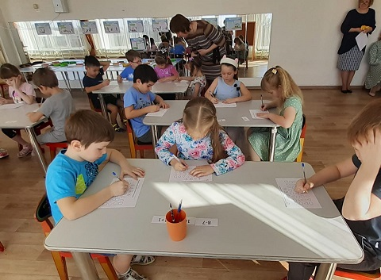

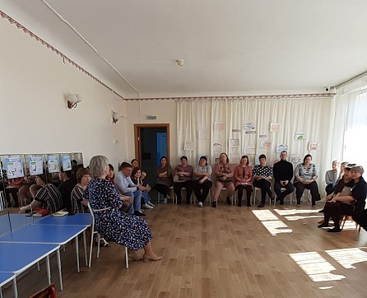

Муниципальное бюджетное дошкольное образовательное учреждение
Курагинский детский сад №1 «Красная шапочка»
комбинированного вида
Квест - игра в подготовительной группе: "Лесовички"
«Путешествие в страну знаний»
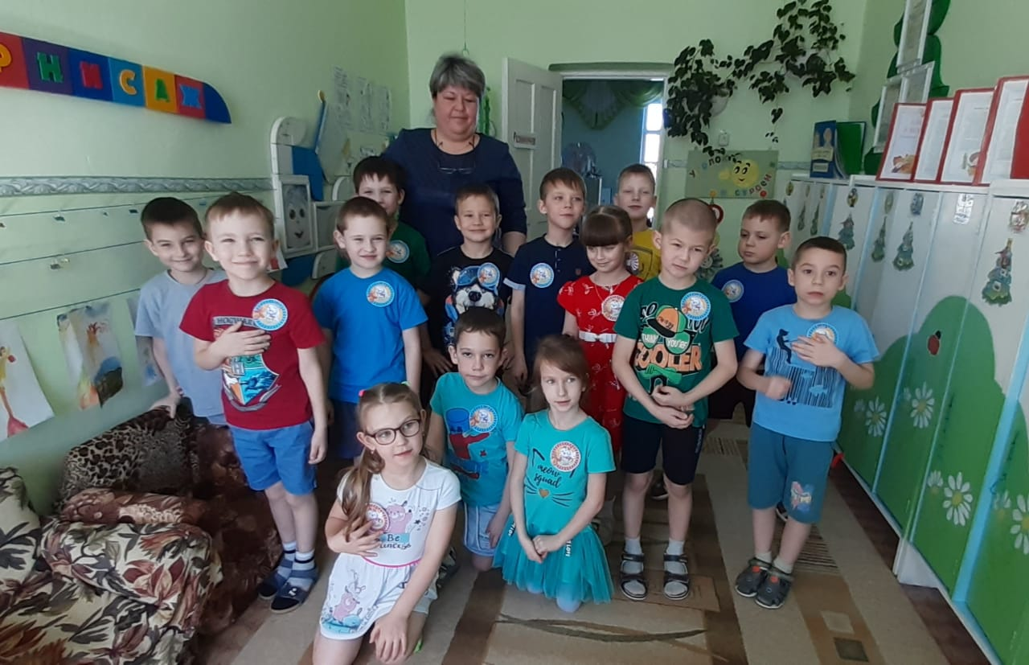
Подготовили воспитатели подготовительной компенсирующей группы «Лесовички»
Долматова О.И., Фильченко С.В., педагог-психолог Емельская Н.Ю., учитель-логопед Афонина О.И.
Цель: закрепление знаний по речевому, познавательному, социально- коммуникативному развитию детей.
Задачи:
Образовательные:
- закреплять понятия «звук», «слово», «буква», составлять слова и читать их;
- продолжать упражнять в умении отличать гласные звуки от согласных;
- закреплять составлять схему слова;
- упражнять в подборе слов – антонимов;
- упражнять составлять и решать задачи;
Развивающие:
- развивать речь и обогащать словарный запас детей;
- развивать зрительное восприятие, память, внимание, мышление, воображение.
Воспитывающие:
- воспитывать аккуратность, доброту, умение выполнять игровые правила
- воспитывать желание и умение работать в коллективе
- воспитывать желание создавать и поддерживать хорошее настроение себе и другим.
Предварительная работа: беседа с детьми о зиме, признаках зимы, чтение стихотворений.
Методы: словесные, наглядные, практические.
Приемы: беседа, вопросы, рассказ, демонстрация картин и иллюстраций о зиме.
Интеграция образовательных областей: «Познавательное развитие», «Художественно - эстетическое развитие», «Речевое развитие», «Социально- коммуникативное развитие», «Физическое развитие».
Технологии, используемые в ходе НОД: личностно- ориентированного взаимодействия педагога с детьми, здоровьесберегающие, технология сотрудничества, проблемно- игровая, информационно- коммуникационные.
Оборудование: презентация «Путешествие в страну знаний», ноутбук, проектор, буквы, цифры, слова, схема к задаче, квадраты зеленого, синего, красного цветов, мяч, рюкзак, музыкальное сопровождение.
1. Организационный момент.
Воспитатель: Ребята, сегодня мы с вами отправимся в путешествие в страну Знаний.
Но чтобы дорога была веселей пожелаем друг другу хорошего настроения и скажем «Сегодня всем с утра, желаем мы добра!» И подарим друг другу улыбку.
2. Проблемная ситуация.
Ребята, наше путешествие будет по станциям страны Знаний. На каждой станции необходимо выполнить задания. За каждое правильно выполненное задание вы сможете получить один конверт с буквой. А в конце нашего путешествия вы составите из этих букв слово, которое скажет, что вас ждет впереди. А не заблудиться нам поможет карта.
3 . Ну что, готовы к путешествию? (да, готовы)
Тогда в путь.
«Разминочная».
Для начала разомнемся. Что нам поможет размяться, узнаете, отгадав загадку:
- Стукнешь о стенку — а я отскочу.
- Бросишь на землю — а я подскочу.
- Я из ладоней в ладони лечу,
- Смирно лежать я никак не хочу! (мяч)
А сейчас поиграем в игру «Ответь правильно»
Вам нужно ответить на вопросы. Отвечает тот, у кого в руках мяч.
Чем отличается буква от звука?
(буквы мы пишем и видим, звуки мы слышим и произносим)
2. Какие бывают звуки?
(гласные и согласные)
3. Какие бывают согласные?
(звонкие и глухие, твердые и мягкие)
4. Какие бывают гласные
(ударные, безударные)
5. Чем отличается цифра от числа?
(цифра - это обозначение, или название числа, число обозначает количество предметов)
Молодцы, вы справились, смотрим по карте, куда нам двигаться.
Продолжаем наш путь.
Станция 1: «Волшебная» ( к телевизору)
Ветер нечаянно перемешал буквы. Вам необходимо найти заколдованные слова.
Дети расшифровывают слова, на экране появляются картинки, обозначающие правильный ответ (работа в командах)
СлОеКс - СОК, лес
ТсИлГоРн - ТИГР, слон
СлТуОкЛ - СТОЛ, лук
ОрСоАт - ОСА, рот
После каждого задания проверить, правильно ли прочитаны слова.
При проверке задания на экране появляется картинка, которая обозначает слово
Вы справились с заданием и можете получить первый конверт с буквой
Ну что, продолжаем наш путь.

Станция 2: «Математическая» (у доски)
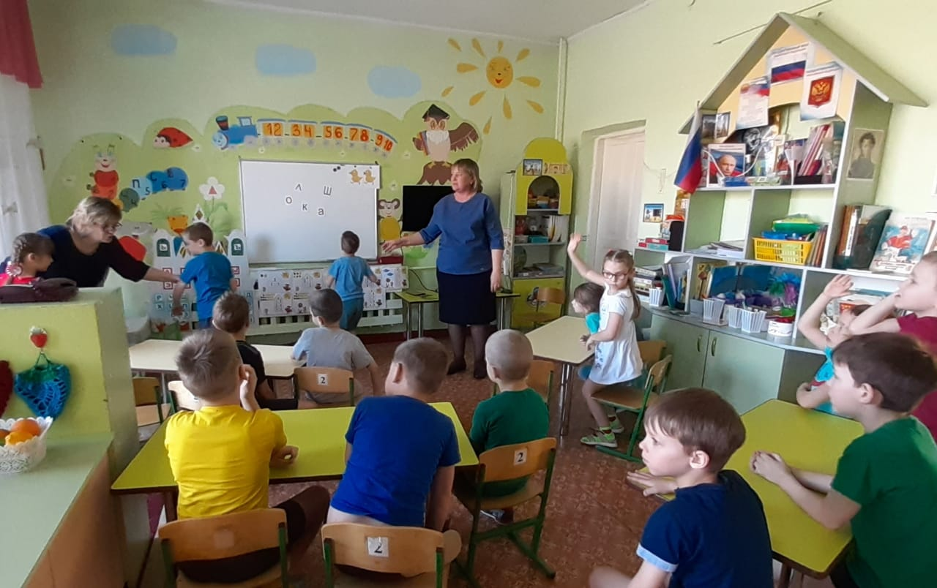
Ребята, чтобы получить конверт со следующей буквой, нужно выполнить несколько заданий:
перед вами на столах "Шарики с примерами", вам нужно решить пример и привязать шарик к правильному ответу на доске.
- Молодцы, но это ещё не всё.
"Яблоки " состав числа
Теперь вы должны взять яблочки
- Что изображено на одной половинке? (цифры)
Допишите числовые пары так, чтобы в результате получилось число восемь.
- Молодцы. И последнее задание:
"Поставь правильный знак «<»,«=»,« >» "
Молодцы! Вы хорошо справились со всеми заданиями, получайте второй конверт со следующей буквой

Двигайтесь по карте дальше!

Станция 3: «Мудрая» (фонетический разбор слова) (кабинет логопеда)
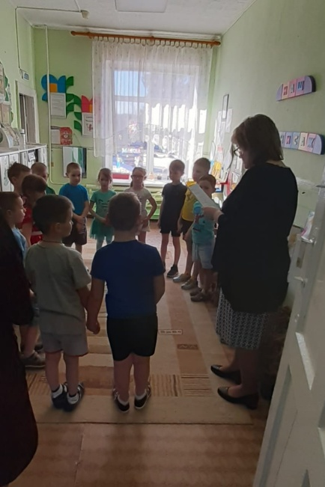
Ребята, на доске буквы. Необходимо из этих букв составить слово…
Какое слово получилось? Правильно. Слово «КНИГА»
Сколько слогов в этом слове? Почему два? (способы определения слогов)
На какой слог падает ударение? (на первый)
А теперь для этого слова нужно составить схему, провести звуко - буквенный анализ слова. Для того, чтобы удобно было это сделать, мы перенесем слово на доску.
Разбор слова.
Сколько букв в этом слове?
Сколько звуков в слове?
Вы были сообразительны и можете получить ещё один конверт с буквой, третий

- Что находится на карте дальше по стрелке?

Станция 4: «Музыкальная» (в музыкальном зале отдыхаем)
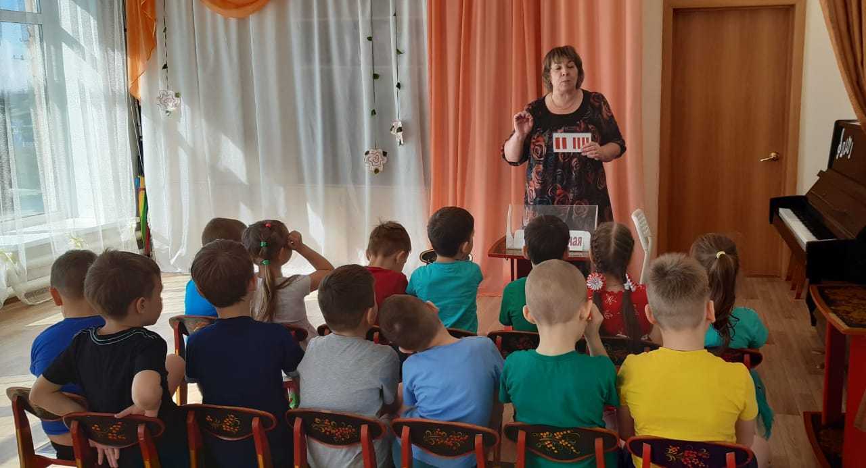
Минутка отдыха (под музыку)

Вы заслужили ещё один конверт с буквой, четвёртый
- Двигаемся дальше по карте!
Станция 5: «Логическая» (у психолога)
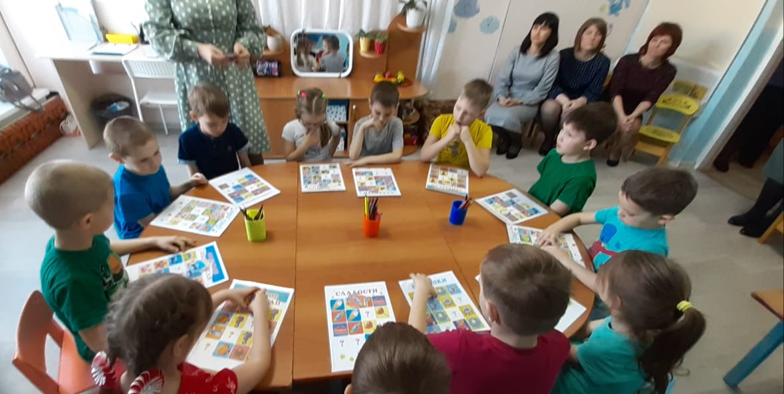

игры по картинкам
Молодцы, получите последний конверт, пятый!

Здорово, ребята! Вы правильно ответили на все вопросы.
Можно достать все буквы.
Ребята, а теперь из этих букв составьте слово и узнайте, что вас ждет впереди Выложи слово на доске. ( школа )
Воспитатель: как вы думаете, почему нам страна знаний подарила именно это слово?
Ребята, вы молодцы!
Слово учителям.
Учителя дарят медали.
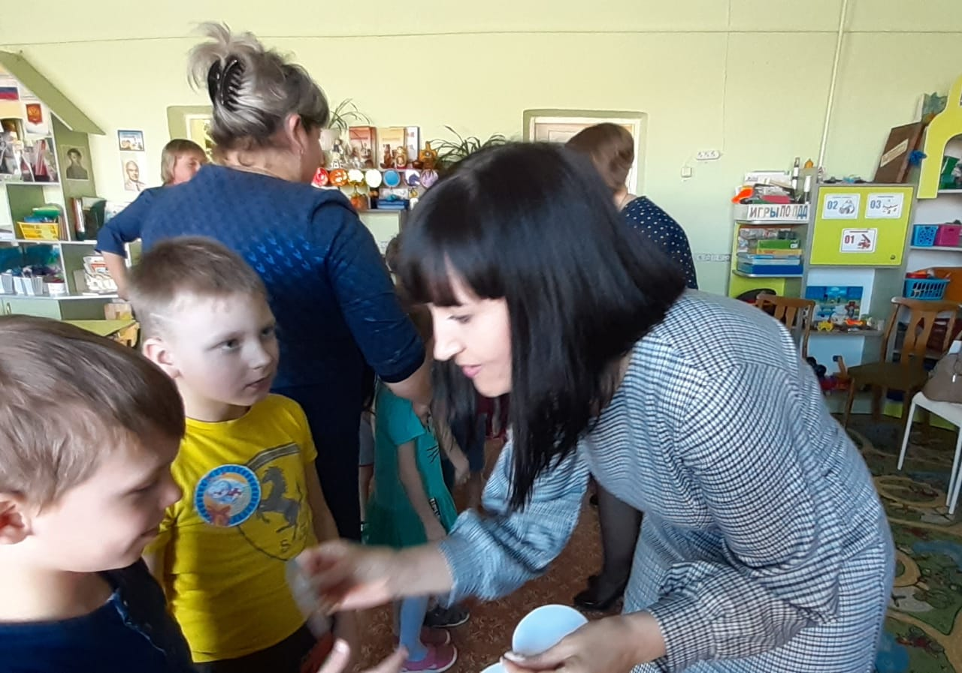

Муниципальное бюджетное дошкольное образовательное учреждение
Курагинский детский сад №1 «Красная шапочка»
комбинированного вида
Сценарий выпускного бала за 2022год «Как Баба Яга Ягика в школу провожала»
подготовила музыкальный руководитель Кузнецова Т.В.
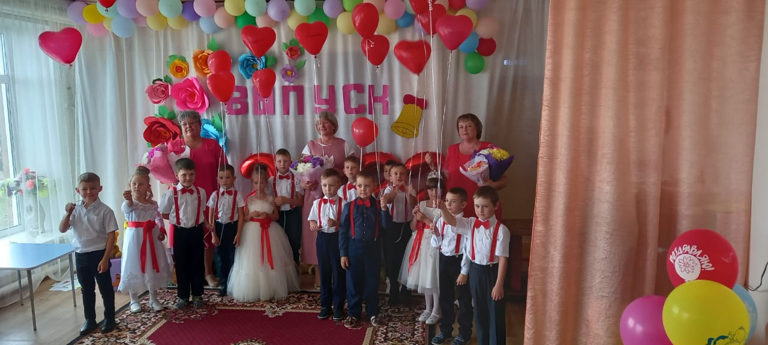
Ведущая 1.
Сады цветут и отцветают понемножку,
И солнышко так весело блестит.
А наш любимый детский сад «Красная шапочка»
В весенний день немножечко грустит.
Ведущая 2.
Сегодня в нашем светлом зале
Ребята собрались последний раз.
Здесь будет море радости и капелька печали:
Они от нас уходят в первый класс.
Встречаем наших выпускников.
Под фонограмму песни «Маленькая страна»
Дети.
1. В этот светлый добрый дом
Пять лет ходили мы,
И вот погожим ясным днем
Проститься с ним должны.
2. Здесь окружали нас добром,
Здесь каждый счастлив был.
Здесь по утрам веселый гном
К нам в гости приходил.
3. Здесь Буратино и Пьеро
Читать учили нас,
Стучался Карлсон к нам в окно,
Пускался с нами в пляс.
4. И вот настал прощанья час
Для взрослых и ребят.
Уходим в школу, в первый класс.
Все (хором). Прощай, наш детский сад!
Ведущий 1: У каждого в жизни единственный раз
Бывает свой первый, свой памятный класс,
И первый учебник, и первый урок,
И первый заливистый школьный звонок.
Потому, что очень скоро
Всем, кто вырос, нужно в школу,
И сказать они хотят…
Дети. До свиданья, детский сад! Здравствуй, школа!
Песня:
Ведущая: Да, дети, вы уже не малыши, а почти настоящие школьники…
Нам ваш будущий учитель
Передал портфель — смотрите!
А в портфеле том — секрет.
Ну чего там только нет:
В нем картинки и тетрадки,
Где записаны загадки
И задачки интересные,
Игры, песенки чудесные!
В эти игры поиграйте
И загадки отгадайте.
Интересные задачки
Вы, ребята, порешайте!
Ведущая открывает портфель, достает красивую книгу «Сказки», удивляется. Только тронула страницы. Кто-то к нам уже стучится.
Баба-яга:
Фу-ты, батюшки, устала,
Наконец-то прискакала!
Смотрит на внучка.
Баба-яга:
Ты, чавой-то сам не свой.
Не румяный, не живой.
Можа, кто тебя обидел?
Чуду-юду где увидел?
Съешь осиновой коры
И взбодришься до поры.
Чай, не химия какая,
Чай, природные дары.
Съешь ее скорей, внучок,
А потом травы пучок. (Угощает.)
Ягик:
Не, бабуля, я здоров, не боюсь я и врагов.
Что-то грустно одному, отчего, я не пойму.
Вот в глуши один совсем, даже лакомства не ем.
Можа, в школу записаться.
Буду там я заниматься. (Подумав.)
Как же в школу мне идти, нет портфеля, хоть умри!
Я хочу портфель, бабуля!
Ну достань его, Ягуля!
Баба-яга:
Ты никак, внучок, подрос,
Коль с меня такой вот спрос.
Ну на кой тебе учиться (хватается за голову),
С горя, что ли, утопиться!
Лучше ты зверей шугай
Да народ в лесу пугай!
Вот призвание твое.
Ах ты, горюшко мое!
Ягик:
Я сказал, хочу учиться!
Можешь даже утопиться,
А портфель большой достань!
Баба-яга:
Что пристал ко мне, отстань! (Думает.)
Ладно, сядь под эту ель,
Жди, достану я портфель!
Баба-яга и Ягик уходят.
Ведущая:
Что же будет, подождем,
А сейчас плясать пойдем!
Дети исполняют танец по выбору музыкального руководителя. Снова появляется Баба-яга.
Баба-яга:
Где-то музыка слышна,
И проверить я должна,
Почему здесь веселятся,
Ишь, решили забавляться!
Ах, как весело у вас,
Хоть сейчас пускайся в пляс!
Что за праздник, расскажите,
Все Ягуле объясните.
Ведущая:
Праздник в садике у нас,
Видишь, сколько добрых глаз!
Мы дошкольников сегодня
Провожаем в первый класс!
Баба-яга:
Веселитесь, значит, тут,
Щас печали наведу! (Начинает рыдать.)
А внучок в лесу смурной.
Хоть совсем и не больной. (Думает.)
А у вас портхвель-то есть? (Угрожающе.)
А не то могу всех съесть!
Ведущая:
Ты зачем, Яга, пугаешь?
Праздник нам вести мешаешь!
Баба-яга:
Так, енто, вроде я шутя,
Не сердитесь на меня.
Вы портхвель бы мне отдали,
И веселье продолжали.
Ведущая:
А зачем тебе портфель?
Баба-яга:
Чтоб внучок повеселел!
Хочет в школе он учиться,
Я готова поручиться:
Умный он, аж спасу нет,
Не найдешь таких сто лет!
Ведущая:
Так зови его сюда,
Если в этом вся беда!
С нами пусть он веселится.
Ну зачем тебе сердиться?
Баба-яга (радостно):
Энто так оно, конечно,
Позову внучка я спешно.
Пусть он здесь повеселится,
На бабулю пусть не злится. (Свистит.)
Входит Ягик.
Ягик:
Ты, бабуль, меня звала?
Расскажи-ка, как дела?
Раздобыла мне портфель?
Нет! Уйду опять под ель!
Баба-яга:
Ты, внучок, не егозись,
С ребятишками садись,
Покажи свое уменье,
Можна, им потом в ученье пригодится опосля.
(Гордо): Ведь тебя учила я!
Ведущая: В нашем волшебном портфеле есть интересные задачки. Сейчас их порешаем. Ведущая задает детям задачки, потом обращается к Ягику.
Ведущая: Ну а ты, Ягик, считать умеешь?
Баба-яга (очень гордо):
Ну считать-то он мастак!
Я поправлю, что не так!
Как начнет в лесу считать,
Говорят: «Мастак, видать!»
Ягик:
Так давайте ж мне задачки,
Их решал в лесу за жвачки!
Если правильно решу,
Вам жевать их разрешу!
Баба-яга:
Щелкал их он, как орехи,
Для забавы, для потехи!
Ягик:
Для меня они — игра!
Баба-яга:
Ну, ни пуха, ни пера!
Ведущая загадывает Ягику арифметические загадки, он отвечает неправильно, путается.
Баба-яга:
Вот несчастье, вот конфуз!
Вмиг отшлепаю, бутуз!
Не могешь решить задачу.
Получай шлепок в придачу.
Ягик (делает вид, что нездоров):
Ой, все колет и болит,
И внутри огнем горит.
Я давно подозреваю у себя энцефалит.
Ой, чавой-то худо мне!
Баб, слышь, как хрумкает в спине!
Не идет мене ученье,
От него одни мученья!
Ведущая: Не расстраивайся, Ягик, в школу пойдешь — всему научишься.
Баба-яга: И этому всему дети научились в детском саду?
Ведущая: Да, и не только этому. В нашем детском саду дети учились рисовать. А ты, Ягик, умеешь рисовать?
Ягик:
Ну чего тому учиться,
Могут все лишь подивиться,
Я — художник хоть куда!
Я рисую иногда.
Только с мыслью соберусь,
За рисунки и возьмусь!
Проводится конкурс «Юный художник.
Ягик:
Ну вот, позанимались, наигрались…
А портфель-то мне дадут?
Нет, так с горя зареву-у-у!
Ну куда мне вещи класть,
Вот несчастье, вот напасть!
Ведущая и дети дарят портфель Ягику, он радуется.
Баба-яга:
Вот спасибо, ублажили,
И портфельчик подарили!
Наш подарок вам, друзья,
Подарить хочу и я.
Баба-яга и Ягик дарят сладкие подарки.
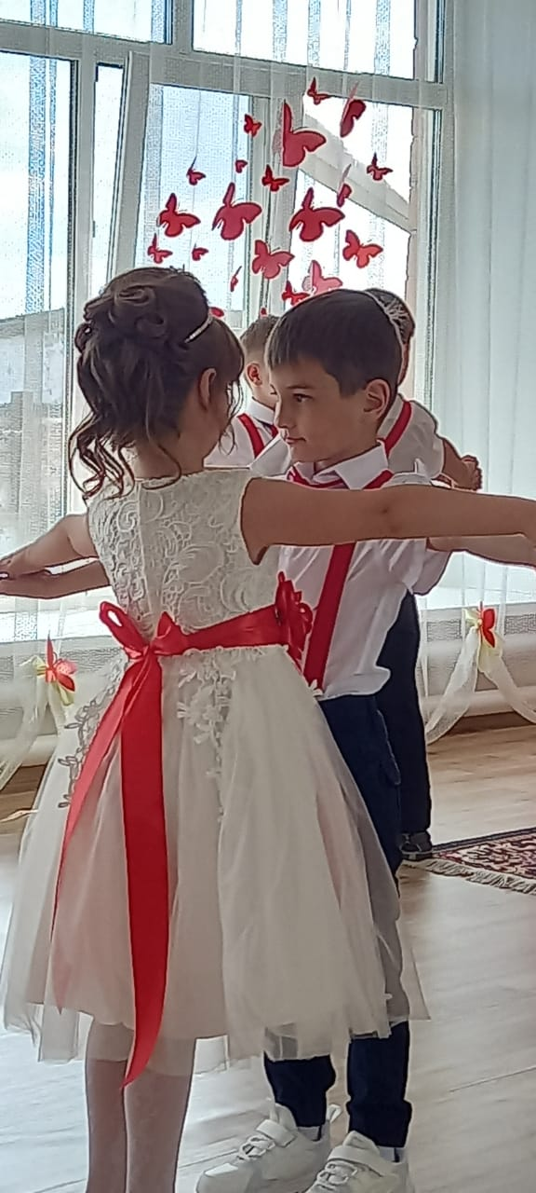
Баба-яга:
Хоть и весело у вас,
Хоть вы рады видеть нас,
Но пора, друзья, прощаться,
В лес нам надо возвращаться.
(Фонограмма «Звуки леса»).
Без хозяйки — дом немой,
Без Ягули — лес пустой.
Там в глуши грустит избушка,
Слышишь, нас зовет кукушка!
Баба-яга и Ягик прощаются и уходят.
Песня «Прощальный вальс»
/после песни дети дарят сотрудникам цветы и строятся на вальс/

Танец «Вальс»
Дети, педагоги и родители идут на улицу выпускать воздушные шары с пожеланиями.

Раздел 2: «Консультации для родителей будущих первоклассников»
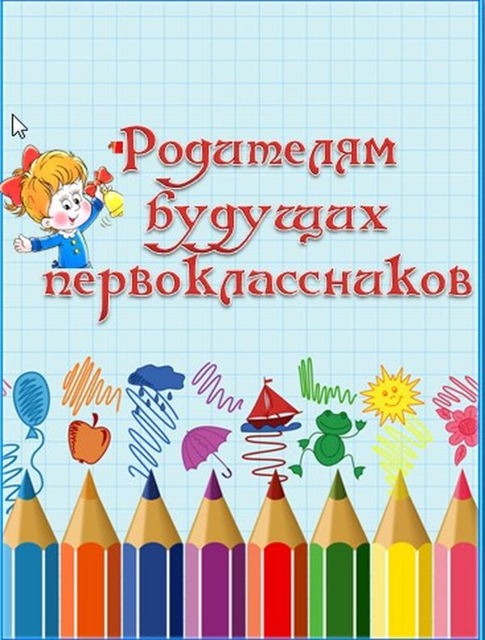
Рекомендации для родителей «Ваш ребенок идет в школу»
Подготовила заместитель заведующего по ВОР: Солоницына С.В.
Чтобы ребенок в будущем легко справлялся с программой первого класса, его надо подготовить к этому! Что включает в себя понятие «готовность к школе»? На современном этапе развития психологии смысл понятия «готовность к школе» включает в себя комплексную характеристику ребенка, в которой отражаются уровни развития психологических качеств, являющихся наиболее важными предпосылками для нормального включения в новую социальную среду и для формирования учебной деятельности.
Существует четыре основных вида готовности к школе:
-Физиологическая готовность. Ребенок физически должен быть готов к обучению к школе. То есть состояние его здоровья должно позволять ему успешно проходить образовательную программу. Физиологическая готовность подразумевает развитие координации движений и мелкой моторики. Ребенок должен знать, как правильно держать карандаш (ручку, а так же знать и соблюдать основные гигиенические нормы: правильная поза за столом, осанка и т. д.)
-Психологическая готовность к школе.
Этот вид делится на:
• Интеллектуальная готовность – к первому классу у ребенка должен быть запас определенных знаний об окружающем мире; он должен ориентироваться в пространстве; должны соответствовать возрасту развитие внимания, мышления, памяти и речи.
• Личностная и социальная готовность- ребенок должен быть социализированным, уметь общаться со сверстниками и взрослыми; толерантным, уметь адекватно реагировать на конструктивные замечания взрослых и сверстников; нравственное развитие- осознание что хорошо, а что плохо ; должен уметь внимательно выслушать поставленную педагогом задачу, уточнять неясные моменты, адекватно оценивать свою работу и признавать свои ошибки.
• Эмоционально- волевая готовность – наличие интереса к процессу обучения; усидчивость; понимание ребенком, почему он идет в школу, важность обучения.
- Познавательная готовность. Будущий первоклассник должен обладать определенным комплексом знаний и умений, которые ему пригодятся для успешного обучения, а так же стремиться к получению новых знаний.
- Речевая готовность включает в себя:
Правильное произношение всех звуков речи как изолированно, так и в связной речи
Составление грамматически и логически правильных словосочетаний, и предложений
Наличие развитого в соответствии с возрастом активного и пассивного словарных запасов
Составление рассказа по серии сюжетных картинок или по картине, пересказ прослушанного текста, умение ответить на вопросы по прослушанному тексту
Выполнение заданий на развитие фонематического анализа и синтеза и др.
10 советов родителям будущих первоклассников:
• Заранее ознакомьтесь со школой, условиями обучения и учителем.
• Обсудите с ребенком те правила и нормы, с которыми он встретится в школе. Объясните их необходимость и целесообразность.
• Выделите ребенку место для занятий дома.
• Поддерживайте в ребенке его стремление стать школьником.
• Избегайте чрезмерных требований к ребенку.
• Составьте вместе с будущим первоклассником распорядок дня и следите за его соблюдением.
• Приучайте ребенка содержать в порядке свои вещи и школьные принадлежности.
• Ребенок имеет право на ошибку. Поэтому не относитесь к его первым неудачам как к краху всех ваших надежд. Помните: ему необходима ваша помощь и поддержка.
• Не пропустите первые трудности в обучении. Обращайте внимание на любые затруднения, особенно если они становятся частыми.
• Не перегружайте ребенка учебой. У первоклассника должно оставаться достаточно времени для игр.
• Общайтесь со своими детьми! Задавайте такие вопросы, на которые нельзя дать односложные ответы.
• Убираясь в квартире, попросите ребенка найти слова (названия предметов, где был бы какой- то определенный звук.
• Возвращаясь домой из детского сада, на прогулке, попросите, чтобы ребенок назвал те предметы которые видит и составил с ними предложения с определенным количеством слов.
• В магазине можно использовать время покупок для плодотворной работы по развитию словаря и звукобуквенного анализа: найти продукты с определенным звуком и количеством слогов.
• Развивайте мелкую моторику: лепите, рисуйте, раскрашивайте, собирайте пазлы и т. п.
Консультация для родителей
«Что должен знать и уметь ребенок, идущий в первый класс школы?»
Будущему первокласснику необходимо обладать элементарными знаниями о себе, родителях и устройстве окружающего мира, иметь базовые навыки счета и развитую речь.
Чем больше ребенок может делать самостоятельно, тем более взрослым он себя ощущает.
Научите ребенка самостоятельно раздеваться и вешать свою одежду, застегивать пуговицы и молнии. (Помните, что маленькие пальчики могут справиться только с большими пуговицами и молниями. ) Завязывание бантиков на шнурках ботинок потребует особой помощи и внимания с вашей стороны.
Научите ребенка самостоятельно принимать решения.
Умение делать самостоятельный выбор развивает в человеке чувство самоуважения.
Общий кругозор
7-летний ребенок уже может без запинки назвать :
- свое имя, фамилию и отчество;
- свой возраст и дату рождения;
- фамилию, имя и отчество родителей, их род занятий и место работы;
- имена других членов семьи и кем они ему приходятся;
- свой домашний адрес – город/поселок, улицу, дом, подъезд, этаж, квартиру – и номер домашнего телефона (если есть);
- страну в которой живет и ее столицу;
- основные достопримечательности своего населенного пункта
- основные цвета и их оттенки;
- части тела человека;
- предметы одежды, обуви, головные уборы (и понимать разницу между ними);
- профессии , виды спорта;
- виды наземного, водного, воздушного транспорта;
- известные народные сказки;
- великих русских поэтов и писателей (Пушкин А.С., Толстой Л.Н., Тютчев Ф.И., Есенин С.А. и др.) и их самые известные произведения
- должен знать правила поведения в общественных местах и на улице
Все эти знания ваш ребенок может получить при постоянном общении с вами, совместном чтении книг и обсуждении мира вокруг .
Окружающий мир
Рассмотрим, что должен знать первоклассник, идя в школу, об окружающем мире. Ребенку необходимо:
- различать домашних и диких животных, уметь называть детенышей животных, знать, какие животные обитают на юге, а какие – на севере;
- называть несколько зимующих и перелетных птиц, различать птиц по внешнему виду (дятел, воробей, голубь, ворона и т.д.);
- знать и различать растения, характерные для родного края, и называть их особенности ;
- знать названия 2-3 комнатных растений;
- знать названия овощей, фруктов, ягод;
- иметь представление о различных природных явлениях;
- называть в правильной последовательности – дни недели, месяцы, времена года, а также знать основные приметы каждого времени года, стихи и загадки о временах года.
Развитие речи (подготовка к освоению грамоты)
Уровень развития речи является основой для последующего овладения грамотой – т.е. для чтения и письма. Будущий первоклассник должен уметь:
- четко произносить все звуки, иметь хорошую артикуляцию;
- выделять определенный звук в слове интонацией;
- отличал буквы от звуков, гласные от согласных;
- определять место звука в слове (находится в начале, середине или конце слова);
- определять количество и последовательность звуков в коротких словах;
- произносить слова по слогам с хлопками или притопами;
- называть слово по его порядковому номеру в предложении ( повторить только второе слово или только четвертое слово из заданного предложения);
- различать единственное и множественное число, живое и неживое, женский и мужской род;
- знать разницу между гласными и согласными звуками;
- называть группу предметов обобщающим словом (яблоко, груша , апельсин – это фрукты);
- отвечать на вопросы и уметь их задавать;
- составлять рассказ по картинке;
- последовательно и подробно пересказывать знакомый сюжет (например, сказку) или только что прослушанный рассказ;
- понимать многозначность слов, называть слово со значением, противоположным значению заданного слова;
- составлять описательный рассказ о ком либо или о чем либо ;
- составлять предложение из 3-5 предложенных слов;
- различать тексты по жанру – стихотворение, рассказ, сказка;
- заучивать наизусть и выразительно рассказывать небольшие стихотворения;
- отгадывать загадки.
Для развития речи самое полезное – это читать вместе с ребенком и обсуждать прочитанное ,что увеличивает словарный запас ребенка. Учите будущего школьника четко и последовательно выражать мысли, анализировать описываемые события. Поощряйте ребенка к высказыванию развернутыми фразами, уточняйте детали и его мнение. Задавайте вопросы: «Почему ты так думаешь? Как ты считаешь, а что было бы, если…?» и т.п.
Должен ли первоклассник уметь читать?
Это один из самых спорных вопросов, в ответе на который не сходятся даже педагоги. С одной стороны, современная школа имеет довольно напряженную программу, и кажется, что ребенку лучше знать к 1 классу как можно больше. С другой стороны, есть мнение, что учить читать детей необходимо по определенным правилам, и не все родители им следуют.
Так что же в итоге, стоит ли учить дошкольника читать? Здесь нужно подходить к каждому ребенку индивидуально. Если у вас замечательно получается обучать малыша в игровой форме, ему интересно учить буквы и складывать из звуков слоги и слова – радуйтесь! С тем учетом, что в школе на освоение азбуки отводится не так уж много времени (около 3 месяцев), а многие дети к 1 классу уже умеют читать, скорее всего, навык беглого чтения действительно облегчит жизнь вашему первоклашке. Некоторые педагоги предупреждают родителей, что будущие школьники должны уметь читать хотя бы по слогам.
Но если с обучением чтению дома возникли проблемы, не заставляйте ребенка читать насильно. Иначе вы вызовете обратную реакцию – отвращение к книгам и учебе вообще. Для многих детей обучение чтению является сложной и растянутой во времени задачей, и это совершенно не говорит о низком уровне интеллекта. Если будущий первоклассник не умеет читать, в этом, в общем-то, нет ничего страшного. Хороший учитель в любом случае научит вашего малыша читать, и сделает это профессионально.
В подготовке к школе более важным, чем навык чтения, является обучение ребенка пониманию прочитанного текста, анализу, умению отвечать на вопросы по тексту. Играйте в слова: называйте слова на определенный звук или те, в которых он встречается, составляйте слова из заданного звука, разделяйте слова на слоги или звуки.
Слух, зрение, внимание, память, речь.
Здесь дошкольнику нужно уметь:
• находить 10-15 отличий на двух похожих картинках;
• точно копировать простой узор;
• описывать по памяти картинку;
• запомнить предложение из 5-6 слов и повторить его;
• писать графические диктанты («одна клетка вверх, две клетки влево, две клетки вниз, одна клетка вправо»);
• прочитать наизусть стихотворение, рассказать сказку;
• пересказать услышанный рассказ;
• составлять рассказ по картинке!
Математика
Базовые знания в области счета у ребенка должны быть, а вот умение считать до ста является необязательным .Необходимые математические представления к 1 классу:
- знать цифры от 0 до 9;
- уметь называть числа в пределах 10 в прямом и обратном порядке;
- уметь называть число в пределах 10, предшествующее названному и следующее за ним;
- понимать смысл знаков «+», «–», «=», «>», «<» и уметь сравнивать числа от 0 до 10 (2<6, 9=9, 8>3);
- уметь обозначить количество предметов с помощью цифр;
- уметь сравнить количество предметов в двух группах;
- решать и составлять простые задачи на сложение и вычитание в пределах 10;
- знать названия геометрических фигур (круг, квадрат, треугольник, прямоугольник, овал, ромб);
- уметь сравнивать предметы по размеру, форме, цвету и группировать их по этому признаку;
- ориентироваться в понятиях «лево-право-вверху-внизу», «перед», «между», «за» на листе бумаге в клетку и в пространстве.
Чтобы помочь ребенку освоить счет и цифры, чаще считайте вместе бытовые предметы, птичек, гостей, машины, дома. Деревья, цветы. Задавайте ему простые задачи: у тебя есть 2 яблока и 3 груши – сколько всего у тебя фруктов? Помимо навыков счета, вы будете таким способом учить ребенка воспринимать задание на слух, логическое мышление, что обязательно пригодится ему в учебе. Пишите вместе цифры на бумаге, пишите палочкой на песке мелом на доске, выкладывайте их из камушков.
Интеллектуальное развитие
В этой области ребенок должен уметь:
• решать простые логические задачки, головоломки и ребусы, отгадывать загадки;
• находить лишний предмет в группе;
• добавлять в группу недостающие предметы;
• рассказывать, чем похожи или отличаются те или иные предметы;
• группировать предметы по признаку и называть его;
• восстанавливать последовательность событий (что было сначала, потом); раскладывать картинки в правильной последовательности.
Моторика, подготовка руки к письму
Будущий первоклассник должен уметь:
- правильно держать карандаш, ручку, кисточку;
- закрашивать карандашом и штриховать фигуры, не выходя за контуры;
- писать по образцу печатные буквы;
- проводить без линейки прямую горизонтальную или вертикальную линию;
- рисовать геометрические фигуры, животных, людей;

- складывать геометрические фигуры из счетных палочек, складывать фигуры по образцу;
- аккуратно вырезать из бумаги (разрезать лист бумаги на полосы или геометрические фигуры – квадраты, прямоугольники, треугольники, круги, овалы, вырезать фигуры по контуру);
- лепить из пластилина и глины;
- клеить и делать аппликации из цветной бумаги.
Развитая моторика не только помогает ребенку выполнять необходимые творческие задания в школе, но и тесно связана с овладением навыком письма и качеством речи. Поэтому обязательно занимайтесь дома лепкой и рисованием, создавайте вместе украшения и поделки

Что еще должен уметь будущий первоклассник?
Перечисленные выше умения преимущественно относятся к учебным навыкам, но во время учебы первоклашке пригодятся и другие, важные для нормальной адаптации к школьной и общественной жизни в целом.
Итак, что еще должен уметь ребенок, идя в школу:
- Сохранять правильную осанку, сидя за партой в течение 30-35 минут.
- Выполнять основные физические упражнения (приседания, прыжки, наклоны и пр.), играть в простые спортивные игры.
- Без стеснения находиться в коллективе детей и взрослых.
- Уметь вежливо общаться с взрослыми: здороваться («Здравствуйте», а не «Здрасьте» или «Привет»), прощаться, не перебивать, правильно просить о помощи (говорить «Пожалуйста») и благодарить за оказанную помощь, извиняться при необходимости.
- Следить за аккуратностью своего внешнего вида и чистотой личных вещей (добавьте к списку необходимых вещей для школьника бумажные платочки и влажные салфетки).
- Мыть руки с мылом после прогулок и посещения туалета, перед едой.
- Причесываться, чистить зубы, пользоваться носовым платком.
8.Мальчику – пропускать девочек и женщин вперед, открывать перед ними дверь, помогать. Девочке – правильно реагировать на агрессивное поведение мальчиков (когда дергают за косички, толкают, отбирают вещи).
9.Разговаривать спокойно, без крика и лишних эмоций.
10.Ориентироваться во времени.
11.При необходимости обращаться за медицинской помощью.
12.Понимать и точно выполнять задания взрослого из 5-6 команд.
13.Действовать по образцу.
14.Действовать в заданном темпе, без ошибок, сначала под диктовку, а затем самостоятельно, в течение 4-5 минут (например, взрослый просит нарисовать узор из фигур: «кружок – квадрат – кружок – квадрат», а дальше ребенок некоторое время продолжает рисовать узор уже сам).
15.Видеть причинно-следственные связи между явлениями.
16.Внимательно, не отвлекаясь, слушать или заниматься монотонной деятельностью 30-35 минут.
17.Запоминать и называть по памяти фигуры, слова, картинки, символы, цифры (6-10 штук).
Список использованной литературы:
https://nsportal.ru/detskiy-sad/materialy-dlya-roditeley/2014/04/05/roditelskoe-sobranie-v-podgotovitelnoy-gruppe

Муниципальное бюджетное дошкольное образовательное учреждение
Курагинский детский сад №1 «Красная шапочка»
комбинированного вида
Информационный стенд «Скоро в школу»
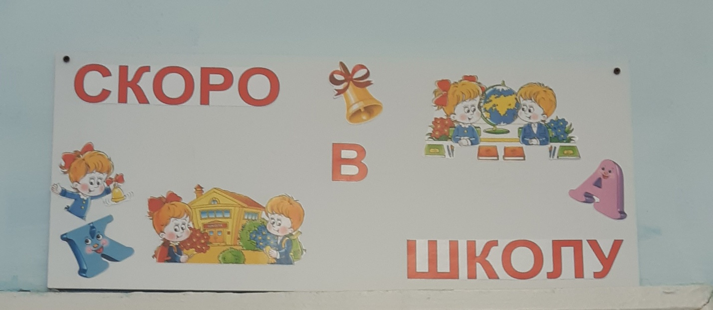
Подготовила: педагог - психолог: Емельская Н.Ю.
Описание: Материал затрагивает основные положения готовности ребёнка к школе. Меняющийся уклад жизни, нарушение старых привычек, возрастание умственных нагрузок, установление новых взаимоотношений – факторы значительного напряжения нервной системы и других функциональных систем детского организма. Подготовка к этому новому периоду в жизни ребёнка и его родителей будет несколько проще, если знать критерии готовности к школе (что должен знать ребёнок, какими должен обладать навыками, права и обязанности родителей, советы и рекомендации психологов).
Назначение: Материал предназначен родителям будущих первоклассников.
Цель: повышение компетенции родителей по вопросам готовности детей к школе.
Задачи: познакомить родителей с содержанием готовности ребёнка к школе; предложить практическое руководство и конкретные формы работы с детьми дома.
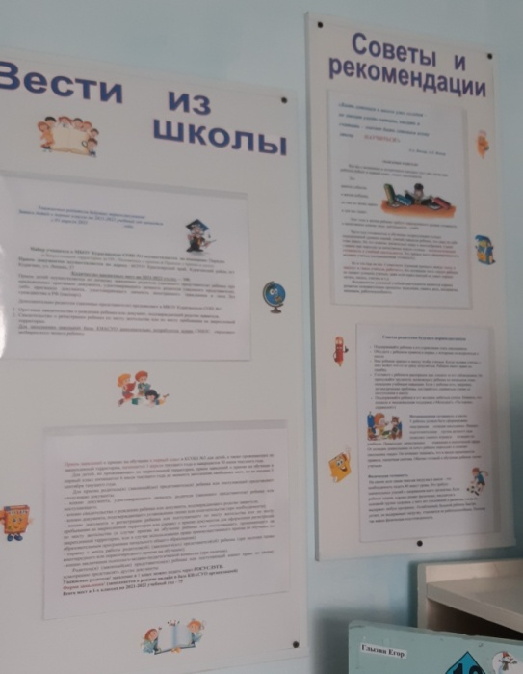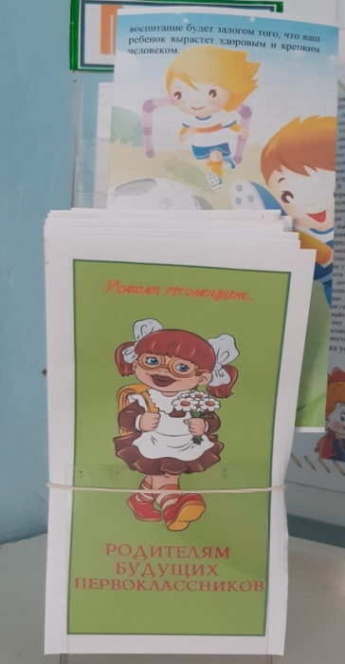
В этом разделе содержится информация о подготовке детей к школе; советы, рекомендации по успешному вхождению ребенка в школьную жизнь и др. А также родителям предлагались памятки, буклеты по подготовке детей к школе.
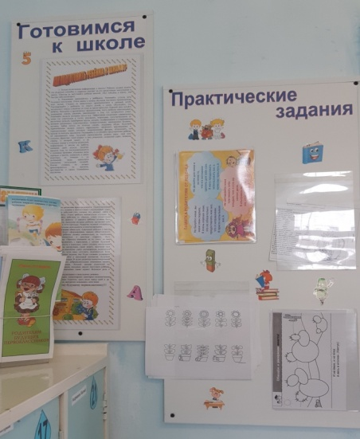
В этом разделе родителям предлагались развивающие задания для работы с детьми дома. Задания были направлены на развитие мелкой моторики рук, внимания, памяти, мышления (графические диктанты, прописи по точкам и цифрам, штриховки, и др.).
Приложение
https://disk.yandex.ru/i/LexFFcNq3mIhEQ
Консультация на родительском собрании
(подготовительная группа)
«Психологическая готовность ребенка к школе»

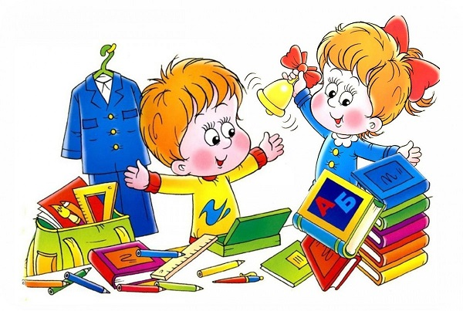

Педагог - психолог: Емельская Н.Ю.
Тема: Психологическая готовность ребенка к школе
Цели:
• Ознакомление родителей с критериями готовности ребёнка к школе.
• Оценка родителями степени готовности своего ребёнка к школе.
• Вырабатывание совместного решения для улучшения подготовки детей к школе.
План:
1. Вступительное слово.
2. Игра «Пирамидка»
3. Понятие «Психологическая готовность к школе».
4. Как определить: готов ли ваш ребенок к школе? (памятки)
Ход:
1. Скоро дети пойдут в школу. И каждый из Вас хотел бы, чтобы его ребенок был как можно лучше подготовлен. Начало обучения в школе - новый этап в жизни ребенка (да и родителей тоже, безусловно, требующий определенного уровня готовности к этому качественно новому этапу в жизни и совершенно новому виду деятельности – учебной.)
Подготовка к школе – процесс многоплановый. И следует отметить, что начинать заниматься с детьми следует не только непосредственно перед поступлением в школу, а далеко до этого, с младшего дошкольного возраста. И не только на специальных занятиях, но и в самостоятельной деятельности ребят – в играх, в труде, общении со взрослыми и сверстниками. Начальная школа – это основа всего образования, какие знания получат дети, так и дальше сложится учеба. каждый ребенок идет в первый класс с надеждой, что в школе все у него будет хорошо. И учительница будет красивая и добрая, и одноклассники будут с ним дружить, и учиться он будет на пятерки. Но вот проходит несколько недель, и малыш уже без особой охоты собирается утром в школу. С понедельника начинает мечтать о выходных, а из школы приходит скучный и напряженный. В чем же дело? А дело в том, что не оправдались ожидания ребенка, связанные с новой интересной жизнью, а сам он оказался не совсем готовым к той реальности, которая называется «школьные будни».
Почему же такое может произойти? Потому что дети представляют себе школу как что-то очень интересное и связывают поступление в первый класс с положительными переменами в их жизни. Далеко не все ребята понимают, что школьная жизнь – это прежде всего труд. Такой же труд как трудовая деятельность взрослых людей, не всегда интересная и не всегда приятная. Проводя опрос будущих первоклассников на тему «Почему ты хочешь идти в школу?», я столкнулась с тем, что часть детей хочет пойти в школу совсем не для того, чтобы учиться, а для того, чтобы как-то изменить свою жизнь, которая их не очень устраивает. Так, среди ответов встречаются следующие:
- В школе не надо будет спать днем.
- В школе у меня появятся новые друзья.
- Когда я пойду в школу, то меня будут отпускать ходить одну.
Понятно, что ребенок, ожидающий, что школа - это сплошной праздник, вскоре начинает испытывать неудовлетворенность от того, что приходится делать то, что ему не нравится, а именно: прилагать усилия и старания в нелегком и не всегда интересном труде.
2. Игра «Пирамидка»
Предлагаю поиграть в игру. Для начала разделимся на 2 команды. Каждой команде я даю набор карточек, где написаны разные показатели. На верхнюю строчку вам необходимо выложить тот показатель, который вы считаете наиболее главным, на вторую строчку 2 показателя, на третью-3…Должна получится вот такая пирамидка.
На это я вам даю 2-3 минутки. После каждая команда будет представлять свою пирамидку, объясняя почему именно в таком порядке Вы расставили эти показатели (ответственность; умение считать, писать, читать; умение общаться со взрослыми и сверстниками; самостоятельность; настойчивость, состояние здоровья; умение логически мыслить, умение организовать рабочее место; развитие речи и памяти; работоспособность).
Фундаментом успешной подготовки и адаптации ребенка к школе являются:
1. Психологическая готовность
2. Физическое здоровье ребенка.
3. Умение логически мыслить
4. Ответственность и самостоятельность
5. Хорошая память и внимание
6. Развитый интеллект ребенка.
7. Умение ребенка общаться со сверстниками и взрослыми.
8. Выносливость и работоспособность.
9. Аккуратность и дисциплинированность.
10. Инициативность, воля, и способность действовать самостоятельно.
11. Умение ребенка читать и считать.
Выделяются разные виды готовности к школе:
•Психологическая готовность
•Физическая готовность: состояние здоровья, физическое развитие, развитие мелких групп мышц, развитие основных движений.
•Специальная готовность: умение читать, считать, писать.
Часто под готовностью к обучению подразумевают только определенный уровень знаний, умений, навыков ребенка, что конечно тоже важно. Самое главное при переходе на качественно новую ступень – психологическая готовность к учебной деятельности.
Психологическая готовность включает:
•интеллектуальную готовность;
•мотивационную готовность;
•эмоционально-волевую готовность;
•коммуникативную готовность.
Интеллектуальная готовность предполагает развитие внимания, памяти,
сформированные мыслительные операции анализа, синтеза, обобщения, установление закономерностей, пространственного мышления, умение устанавливать связи между явлениями и событиями, делать простейшие умозаключения на основе аналогии.
К 6–7-и годам ребенок должен знать:
•свой адрес и название города, в котором он живет;
•название страны и ее столицы;
•имена и отчества своих родителей, информацию о местах их работы;
•времена года, их последовательность и основные признаки;
•названия месяцев, дней недели; основные виды деревьев и цветов.
Мотивационная готовность… Иными словами, он должен ориентироваться во времени, пространстве и подразумевает наличие у ребенка желания принять новую социальную роль — роль школьника.
С этой целью родителям необходимо объяснить своему ребенку, что учѐба – это труд, дети ходят учиться для получения знаний, которые необходимы каждому человеку.
Следует давать ребенку только позитивную информацию о школе. Не следует запугивать детей школой, предстоящими трудностями, строгой дисциплиной. В возрасте 6–7 лет психическое развитие очень пластично, и дети, которые ―не наигрались‖, придя в класс, скоро начинают испытывать удовольствие от процесса учебы. Вам не обязательно до начала учебного года формировать любовь к школе, поскольку невозможно полюбить то, с чем еще не сталкивался. Достаточно дать понять ребенку, что учеба — это обязанность каждого человека и от того, насколько он будет успешен в учении, зависит отношение к нему многих из окружающих ребенка людей.
Подготавливая ребѐнка к школе, необходимо научить его слушать, видеть, наблюдать, запоминать, перерабатывать полученную информацию.
Волевая готовность предполагает наличие у ребенка:
•способностей ставить перед собой цель,
•принять решение о начале деятельности,
•наметить план действий,
•выполнить его, проявив определенные усилия,
•оценить результат своей деятельности,
•а также умения длительно выполнять не очень привлекательную работу.
Важной стороной психологической готовности к школе является и эмоционально- волевая готовность:
•способность управлять своим поведением
•умение организовывать рабочее место и поддерживать порядок
•стремление преодолевать трудности
•стремление к достижению результата своей деятельности.
нравственно-волевые качества:
•настойчивость, самостоятельность
•трудолюбие, прилежание
•усидчивость, терпение, ответственность
•дисциплинированность, организованность
•внимание
•любознательность и т. д.
Конечно же, от этих качеств будет зависеть, будет ли ребенок учиться с
удовольствием или учеба превратиться для него в тяжкое бремя. И как раз именно сейчас необходимо вырабатывать эти качества.
Развитию волевой готовности к школе способствуют изобразительная деятельность и конструирование, поскольку они побуждают длительное время сосредоточиваться на постройке или рисовании. Для развития воли хороши настольные игры, где необходимо соблюдать правила игры, и подвижные.
Важная задача перед родителями– научить ребенка доводить начатое дело до конца, пусть это будет занятие трудом или рисование, значение не имеет. Для этого нужны определенные условия: ничто не должно его отвлекать. Многое зависит и от того, как дети подготовили свое рабочее место. Например, если ребенок сел рисовать, но не приготовил заранее все необходимое, то он будет постоянно отвлекаться: надо заточить карандаши, подобрать соответствующий листок… В результате, ребенок теряет интерес к замыслу, затрачивает время впустую, а то и оставляет дело незавершенным
Не ругайте ребенка за ошибку, а разберитесь в ее причине. Относитесь к ребенку, как к себе, мы ценим себя по тому, что можем и умеем, так как все знать невозможно.
Коммуникативная готовность.
Проявляется в умении ребенка подчинять свое поведение законам и нормам поведения, установленным в классе. Она предполагает способность включиться в детское сообщество, действовать совместно с другими ребятами, в случае необходимости уступать или отстаивать свою правоту, подчиняться или руководить.
Готовность к школе предполагает и определенный уровень умственного развития.
Ребенку необходим запас знаний. Родителям следует помнить, что само по себе количество знаний или навыков не может служить показателем развития. Школа ждет не столько образованного, сколько психологически подготовленного к учебному труду ребенка. Значительно существеннее не сами знания, а то, как дети умеют ими пользоваться, применять их при решении тех или иных задач. Родителей порой радует, что ребенок запомнил текст стихотворения, сказки. Действительно, у детей очень хорошая память, но важнее для умственного развития понять текст, суметь пересказать его, не исказив смысла и последовательности событий.
Иногда взрослые радуются, когда ребенок считает до ста и даже более. Не нужно увлекаться счетом до бесконечности. Важно познакомить ребенка с понятием числа как выражения количественной стороны любых явлений, помочь ему овладеть решением простейших арифметических задач и особенно умением их самостоятельно составлять.
Интерес к познанию неизвестного, развитые мышление и речь, творческий подход к окружающему – эти качества не менее важны, чем умение читать и писать. Их и надо развивать в ребенке в первую очередь.
Необходимо давать ребенку возможность проявлять в игре выдумку и инициативу, быть активным и самостоятельным. Нельзя забывать, что ребенок сможет большего добиться в жизни, а его обучение в школе будет успешнее, если родителям удастся создать у него уверенность в себе, в своих силах. А для этого главное – отмечать его достижения и не «нажимать» на недостатки; хвалить за успехи – и не ругать за ошибки.
Необходимо формировать у ребенка внимательность, умение рассуждать, анализировать, сравнивать, обобщать и выделять существенные признаки предметов, развивать познавательную активность.
Одна из важнейших задач подготовки детей к школе – развитие необходимой для письма «ручной умелости» ребенка. Больше давайте ребенку лепить, собирать мелкую мозаику, раскрашивать рисунки, но при этом обращайте внимание на качество раскрашивания.
Мышцы руки должны быть достаточно крепкими, должна быть хорошо развита мелкая моторика, чтобы ребенок мог правильно держать ручку и карандаш, чтобы не уставал быстро при письме.
И в заключении хочу рассказать вам, как в домашних условиях проверить готовность Вашего ребенка к школе. Вот несколько простых проб.
(родителям раздаются памятки).

Список использованной литературы:
- https://nsportal.ru/detskiy-sad/materialy-dlya-roditeley/2014/04/05/roditelskoe-sobranie-v-podgotovitelnoy-gruppe
- https://www.maam.ru/detskijsad/roditelskoe-sobranie-psihologicheskaja-gotovnost-detei-k-shkolnomu-obucheniyu.html

Приложение
Памятка для родителей

Как определить, готов ли ваш ребенок к школе?
Это можно сделать с помощью следующих несложных проб.
Проба №1. Срисовывание детьми графического образца, состоящего из геометрических фигур и элементов прописных букв. Образец должен быть нарисован на белом листе бумаги без линеечек и клеточек. Перерисовывать его надо на такой же белый лист бумаги. При срисовывании дети должны пользоваться простыми карандашами. Не разрешается использовать линейку и ластик. Образец может быть произвольно придуман взрослым.
Данное задание позволит определить, справляется ли ребенок с работой по образцу.
Проба № 2. Проведение с детьми игры с правилами. Например, это может быть народная игра «Черный, белый не берите, да и нет не говорите». В этой игре сразу видны дети, не соблюдающие правила и потому проигрывающие. А ведь в игре соблюдать правило проще, чем в учебном задании. Поэтому, если у ребенка есть проблема такого рода в игре, то в учебе она тем более проявится.
Проба № 3. Перед ребенком кладут перепутанную последовательность сюжетных картинок. Можно взять картинки из известной детям сказки. Картинок должно быть немного: от трех до пяти. Ребенку предлагают сложить правильную последовательность картинок и составить по ним рассказ. Чтобы справиться с этим заданием, у ребенка должен быть развит необходимый уровень обобщения.
Проба № 4. В игровой форме ребенку предлагают слова, в которых надо определить, есть ли там искомый звук. Каждый раз договариваются, какой звук надо будет найти. На каждый звук дается несколько слов. Для поиска предлагаются два гласных и два согласных звука. Искомые в словах звуки взрослый должен произносить очень четко, а гласные тянуть нараспев.

Заключение:
Портрет выпускника детского сада в соответствии с ФГОС ДО
В соответствии с разделом 4 п.4.6 «Федеральным государственным образовательным стандартом дошкольного образования» (ФГОС ДО) можно выделить следующие целевые ориентиры на этапе завершения дошкольного образования ребенок:
- овладевает основными культурными способами деятельности
- проявляет инициативу и самостоятельность во всех видах деятельности, способен выбирать себе род занятий
- обладает установкой положительного отношения к миру, к разным видам труда, обладает чувством собственного достоинства, способен договариваться
- обладает развитым воображением, умеет подчиняться правилам и социальным нормам
- достаточно хорошо владеет устной речью, может выражать свои мысли и желания
- у ребенка развита мелкая и крупная моторика, он подвижен, вынослив, может контролировать свои движения и управлять ими.
В соответствии с Приказом Минобрнауки России от 17.10.2013 №1155 «Об утверждении Федерального государственного образовательного стандарта дошкольного образования» под моделью выпускника детского сада понимается: предполагаемый результат совместной деятельности детского сада и семьи, характеризующий их представления о наиболее важных качествах личности ребенка, которыми должен обладать выпускник дошкольного образовательного учреждения это ребенок, который обладает следующими характеристиками:
- Физически развитый, овладевший основными культурно-гигиеническими навыками. У ребёнка сформированы основные физические качества и потребность в двигательной активности. Самостоятельно выполняет доступные возрасту гигиенические процедуры, соблюдает элементарные правила здорового образа жизни. С этой целью в дошкольной образовательной организации (ДОО) необходимо регулярно выполнять утреннюю гимнастику, спартакиады, разучивать подвижные игры, систематически проводить физкультурные занятия.
- Любознательный, активный, интересуется новым, неизвестным в окружающем мире (мире предметов и вещей, мире отношений и своем внутреннем мире). Задаёт вопросы взрослому, любит экспериментировать. Способен самостоятельно действовать (в повседневной жизни, в различных видах детской деятельности). В случаях затруднений обращается за помощью к взрослому. Принимает живое, заинтересованное участие в образовательном процессе. С целью развития необходимо заниматься исследовательской деятельностью с детьми, организовать мини-огород в зимний период на подоконнике и т.п.
- Эмоционально отзывчивый. Дошкольник откликается на эмоции близких людей и друзей. Сопереживает персонажам сказок, историй, рассказов. Эмоционально реагирует на произведения изобразительного искусства, музыкальные и художественные произведения, мир природы. Целесообразно прослушивание разной по характеру музыки (грустная, веселая), чтение художественной литературы.
- Способный управлять своим поведением и планировать свои действия, направленные на достижение конкретной цели. Ребёнок на основе первичных ценностных представлений, соблюдающий элементарные общепринятые нормы и правила поведения. Поведение ребёнка преимущественно определяется не сиюминутными желаниями и потребностями, а требованиями со стороны взрослых и первичными ценностными представлениями о том «что такое хорошо и что такое плохо». Ребёнок способен планировать свои действия, направленные на достижение конкретной цели. Соблюдает правила поведения на улице (дорожные правила), в общественных местах (транспорте, магазине, поликлинике, театре и др.) В целях формирования проводится обыгрывание игровых ситуаций, беседы.
- Овладевший средствами общения и способами взаимодействия с взрослыми и сверстниками. Ребёнок адекватно использует вербальные и невербальные средства общения, владеет диалогической речью и конструктивными способами взаимодействия с детьми и взрослыми (договаривается, обменивается предметами, распределяет действия при сотрудничестве)
- Способный решать интеллектуальные и личностные задачи (проблемы), адекватные возрасту. Ребёнок может применять самостоятельно усвоенные знания и способы деятельности для решения новых задач (проблем), поставленных как взрослым, так и им самим; в зависимости от ситуации может преобразовывать способы решения задач (проблем). Ребёнок способен предложить собственный замысел и воплотить его в рисунке, постройке, рассказе и др.
- Имеющий первичные представления о себе, семье, обществе, государстве, мире и природе. Ребёнок имеет представление о себе, собственной принадлежности и принадлежности других людей к определённому полу; о составе семьи, родственных отношениях и взаимосвязях, распределении семейных обязанностей, семейных традициях; об обществе, его культурных ценностях; о государстве и принадлежности к нему; о мире.
- Овладевший универсальными предпосылками учебной деятельности: умениями работать по правилу и образцу, слушать взрослого и выполнять его инструкции.
- Овладевший необходимыми умениями и навыками. У ребёнка сформированы умения и навыки, необходимые для осуществления различных видов детской деятельности.
В портрете выпускника отражаются качества личности ребёнка и степень их сформированности.

